**中国医药下属工业企业药用复合膜**

**采购项目**

**（釆购编号： DYF2025-001 ）**

**询比采购文件**

采购人：中国医药健康产业股份有限公司

采购实施机构：北京长城制药有限公司

2025 年 05 月

**使用说明**

1、参照国家相关法律法规并依据集团采购管理相关制度规定，制定本示范文本，适用于集团内工程类、货物类、服务类采购活动。

2、采购文件的编制应以示范文本为基础，采购人/实施机构可根据采购项目具体特点和实际需要具体化，示范文本中以空格标示的由采购人实施机构填写的内容，填写语言应规范、准确。

3、采购方式分为“公开采购”和“邀请采购”，采购人/实施机构根据采购方式在第一章节中选择“采购公告”或“采购邀请书”。除国家法律法规或集团公司有特殊规定以外，均应采用公开方式开展采购工作。

4、本示范文本中A类项目为工程类采购项目，B类项目为货物类采购项目，C类项目为服务类采购项目，可根据标的选择其一使用。

5、采用公开方式开展采购活动的，其发布公告媒介为通用技术中心采购平台（https://cg.gt.cn/)。

6、“供应商须知前附表”用于进一步明确“供应商须知”正文中的未尽事宜，采购人/实施机构应结合采购项目具体特点和实际需要编制和填写，但不得与“供应商须知”正文内容相矛盾。

7、示范文本中第三章提供“综合评估法”和“经评审的最低价法”两种评审办法，采购人可根据标的特点进行选择。

8、示范文本中第四章合同条款及格式应由采购人提供，且应由采购人法律相关部门提前审核。

9、示范文本会根据法规变化、行业发展以及新的要求适时进行完善和修订，各企业、单位或个人对示范文本有修改意见和建议的，可向集团采购管理中心反馈。

10、各企业、单位应参照本示范文本并结合实际情况，编制符合自身业务管理要求的采购文件，提升采购管理的标准化和规范化能力。

目 录

第一章 采购公告 3

（项目名称）询比采购公告 4

1.采购项目简介 4

2.采购范围及相关要求（B） 4

3.供应商资格要求 4

4.采购文件的获取 5

5.响应文件的递交 6

6.响应文件开启时间和地点 6

7.发布公告的媒介 6

8.其他 6

9.联系方式 7

第二章 供应商须知 8

供应商须知前附表 9

1 总则 15

1.1 采购方式 15

1.2 采购项目概况 15

1.3 费用承担 15

1.4 保密 15

1.5 语言文字 15

1.6 计量单位 15

1.7 踏勘现场 15

1.8 询比采购预备会 16

1.9 分包(A、C) 16

1.9 主要材料和关键部件外购(B) 16

1.10 响应和偏差 16

2 采购文件 16

2.1 采购文件的组成 16

2.2 采购文件的澄清和修改 16

3 响应文件 17

3.1响应文件的组成(适用于全电子） 17

3.1 报价 18

3.2 响应文件有效期 18

3.3 响应保证金 18

3.4 资格审查资料 19

3.5 响应方案 19

3.7响应文件的编制（适用于全电子） 19

4 响应文件的递交 19

4.1响应文件的加密（适应于全电子） 19

4.3 响应文件的修改与撤回（适应于全电子） 20

5 开启响应文件 20

5.1 开启响应文件的时间和地点 20

5.2开启程序（适用于全电子） 20

6 评审 21

6.1 评审小组 21

6.2 评审 21

7 合同授予 21

7.1 成交结果公示 21

7.2 确定成交供应商 22

7.3 发出成交通知书 22

7.4 履约保证金 22

7.5 签订合同 22

8 异议 23

8.1 提出异议 23

8.2 异议处理 23

9 纪律要求 23

9.1 对采购人的纪律要求 23

9.2 对供应商的纪律要求 23

9.3 对评审小组成员的纪律要求 24

9.4 对与询比活动有关的工作人员的纪律要求 24

10 需要补充的其他内容 24

10.1 采购实施服务费 24

10.2 其他 24

第三章 评审办法 25

评审办法前附表 26

1评审方法（最低价法） 27

2初步评审标准和程序 28

2.1初步评审标准 28

2.2初步评审程序 28

3.详细评审标准和程序 28

3.1 评审价格确定 28

3.2详细评审标准和程序(最低价法) 29

4评审结果 29

4.1提交书面评审报告 29

4.2推荐成交候选供应商数量 29

5特殊情形处理 30

第四章 合同条款及格式 31

第五章 采购需求 41

第六章 响应文件格式 52

一、响应函 55

附件1：报价一览表 57

二、联合体协议书（不适用，无须提供） 60

三、响应保证金 61

四、商务与技术偏差表 62

（一）商务偏差表 62

（二）技术偏差表 63

五、资格审查资料(B) 64

（一）依法设立的证明材料 64

（二）资质要求证明材料 65

（三）财务要求证明材料 66

（四）业绩要求证明材料 67

（五）信誉要求的证明材料（无须提供） 68

（六）承担本项目的主要人员的证明材料（无须提供） 69

（七）其他要求的证明材料 70

备注：在此页后附上企业组织机构图。 71

（八）供应商不存在第一章3.2款 情形的证明材料 75

六、响应方案（B）（无须提供） 76

七、供应商认为必要的其他资料 77

**第一章 采购公告**

（适用于公开采购方式）

（项目名称）询比采购公告

（项目名称）已具备采购条件，现公开邀请供应商参加询比采购活动。

## 1.采购项目简介

1.1项目名称： 中国医药下属工业企业复合膜采购项目

1.2项目编号： DYF2025-001

1.3采购人： 中国医药健康产业股份有限公司

1.4采购实施机构： 北京长城制药有限公司

1.5釆购项目资金来源和落实情况： 已落实

1.6采购方式：询比采购

## 2.采购范围及相关要求（B）

2.1采购范围： 中国医药下属工业企业复合膜，价格有效期截止至下次招标时间（招标间隙不少于一年）。 因该项目材质、规格不同涉及单项较多，为了满足多样化需求，本项目采用各单项最低价法进行评审。本项目采用多供应商成交方式。

2.2分包情况、最高限价及其他要求：

|  |  |  |  |  |  |
| --- | --- | --- | --- | --- | --- |
| 包号 | 包名称 | 数量 | 最高限价  （如有） | 交货期 | 交货地点 |
| 1 | 中国医药下属工业企业复合膜采购项目 | 详见采购需求 | 无 | 具体根据各采购企业需求 | 1、北京长城制药有限公司  2、重庆和平制药有限公司  3、湖北科益药业股份有限公司  4、河南天方药业中药有限公司  5、新疆天山制药工业有限公司 |
| 备注 | 若响应报价高于最高限价，响应文件将被否决。 | | | | |

## 3.供应商资格要求

3.1供应商应依法设立，有能力按照本采购文件规定的要求提供采购货物，进行相关的服务，能独立承担民事等法律责任和合同义务；可开具13%增值税发票。且满足如下要求：

（1）资质要求： 具有药包材备案号，请提供药包材备案号官网截图并盖章。

（2）财务要求：响应人具有良好的财务状况和商业信誉，供应商应提供2022年以来至少连续两年的财务会计报表复印件，包括资产负债表、现金流量表、利润表等。（供应商的成立时间少于该规定年份的，应提供成立以来的财务会计报表）。

（3）业绩要求：1、响应人应提供2022年-2024年与主要合作企业的采购合同。每个业绩合同采购金额达100万元（含）以上；或全年和一个药企合作业绩采购总金额达500（含）万元以上；2、响应人须提供以自身名义签订的销售合同复印件并加盖公章，须显示合同首页、尾页、签订合同日期页合同总金额等关键信息页复印件，或中标通知书等证明材料。如签订单价合同不涉及具体量和总价的，须同时提供合同期内结算发票等能证明采购金额的证明材料。

3.2供应商不得存在下列情形之一：

（1）单位负责人为同一人或者存在控股、管理关系的不同单位，不得参加同一项目分包或者未分包的同一采购项目的采购活动；

（2）被“信用中国”网站（www.creditchina.gov.cn）列入失信被执行人和重大税收违法案件当事人名单的供应商，不得参与项目的采购活动；

（3）因执行通用技术集团系统内采购项目中发生过严重违约行为或被列入通用技术集团、中国医药健康产业股份有限公司及下属其他企业供应商管理黑名单的，不得参与项目的采购活动；

（4）与采购人存在利害关系且可能影响采购公正性的，不得参与项目的采购活动；

（5）采购人员工投资的公司，不得参与项目的采购活动。

（6）其他：

3.3本次采购（不接受）联合体。

**3.4重要提示：响应人响应文件提供以上资料不符合要求的将被否决，请各响应人认真按要求提供。**

## 4.采购文件的获取

4.1本项目采购文件以电子文件形式发售。

4.2采购文件发售时间：2025年4月30日13：00时到2025年5月12日13：00时（北京时间）。

4.3有意向的供应商（若为联合体，则为联合体牵头人）应先在通用技术集团中心采购平台https://cg.gt.cn/免费注册，注册完成后可下载供应商操作手册并按操作步骤获取采购文件。平台联系技术支持联系方式详见中心采购平台(https://cg.gt.cn)首页右侧“联系我们”，可获取联系电话及“通采”公众号二维码。

4.4 采购文件售价： 0 元人民币/包次，售后不退。

4.5免责声明：通用技术集团中心采购平台https://cg.gt.cn/为本项目购买的唯一渠道，其他渠道购买或获取均属无效。

## 5.响应文件的递交

5.1响应文件递交的截止时间为 2025 年5 月 15日 10时 00 分（北京时间）。

供应商通过从通用技术集团中心采购平台https://cg.gt.cn/首页“下载中心”下载的“投标/响应文件制作软件（通用技术版）”生成电子响应文件的加密版本和非加密版本。供应商应在响应文件递交截止时间之前，通过通用技术集团中心采购平台https://cg.gt.cn/完成加密电子响应文件的上传，否则视为未按时递交响应文件。

供应商未在通用技术集团中心采购平台https://cg.gt.cn/进行采购文件下载或电子响应文件未按照要求加密的，将无法通过平台提交电子响应文件。

## 6.响应文件开启时间和地点

响应文件开启时间： 2025 年 5 月 16 日 9 时 30 分（北京时间）。

响应文件开启地点： 中国通用技术集团中心采购平台（https://cg.gt.cn/）线上开启 。

## 7.发布公告的媒介

中国通用技术集团中心采购平台：https://cg.gt.cn

其他媒介： 北京长城制药有限公司官网

## 8.其他

8.1通用技术集团中心采购平台（https://cg.gt.cn）是依据《中华人民共和国招标投标法》、《中华人民共和国招标投标法实施条例》及《电子招标投标办法》等有关法律法规进行建设的电子招标投标交易平台。中仪国际招标公司为中心采购平台运营方，标书款、保证金将由平台运营方统一代收代管。标书款、保证金的收取账户名为：中仪国际招标有限公司。

8.2**通用技术集团中心采购平台（https://cg.gt.cn）的使用方法详见通用技术集团中心采购平台官网，供应商可浏览、下载平台操作手册等资料。**

8.3**本项目将通过通用技术集团中心采购平台（https://cg.gt.cn）进行采购，供应商须在平台注册后办理“标证通”，使用“标证通”进行响应文件编制、响应文件（加密）递交、文件解密等操作。**供应商办理“标证通”后，也可以使用“标证通”参加在本平台进行的其他全流程采购项目。

8.4其他： 无

## 9.联系方式

**采购人：北京长城制药有限公司**

地 址：北京市丰台区西四环南路63号

采购联系人：郭磊 电话：18645088319 邮箱：guolei28@meheco.gt.cn

质量联系人：肖凡 电话：13110026006 邮箱：xiaofan@meheco.gt.cn

**采购人：湖北科益药业股份有限公司**

地 址：武汉市东湖新技术开发区黄龙山南路8号

采购联系人：叶脉 电话：13907155103 邮箱：yemai@meheco.gt.cn

质量联系人：李旭雯 电话：13667262724 邮箱： lixuwen[@meheco.gt.cn](mailto:yemai@meheco.gt.cn)

**采购人：重庆和平制药有限公司**

地 址：重庆市铜梁区工业园区白龙三路

采购联系人：任宇 电话：13594209120 邮箱：renyu9@meheco.gt.cn

质量联系人：张浩 电话：15736138290 邮箱：zhanghao89@meheco.gt.cn

**采购人：新疆天山制药工业有限公司**

地 址：新疆乌鲁木齐市鲤鱼山南路228号

采购联系人：吴相林 电话：18199082787 邮箱：wuxianglin@meheco.gt.cn

质量联系人：张国保 电话：16639661601 邮箱：zhangguobao@meheco.gt.cn

**采购人：河南天方药业中药有限公司**

地 址：河南省郑州市高新区玉兰街15号

采购联系人：张继娜 电话：15036171663 邮箱：zhangjina@meheco.gt.cn

质量联系人：时亚敏 电话：18595790116 邮箱：shiyamin@meheco.gt.cn

采购实施机构： 北京长城制药有限公司

地 址： 北京市丰台区西四环南路63号

联系人： 郭磊

电 话： 18645088319

邮 箱： guolei28@meheco.gt.cn

2025 年 4月 30 日

**第二章 供应商须知**

供应商须知前附表

|  |  |  |
| --- | --- | --- |
| 条款号 | 条款内容 | 编列内容 |
| 1.7.1 | 踏勘现场 | ☑不组织  □组织，踏勘时间：  踏勘集中地点：  踏勘现场联系人：  联系电话： |
| 1.8 | 询比釆购预备会 | ☑不召开  □召开，召开时间：  召开地点： |
| 1.9 | 分包（A、C） | 不得分包的内容： /  对分包供应商的要求： / |
| 1.10.2 | 对非关键条款的偏差 | 允许偏差的范围：/  允许偏差的项数：/ |
| 2.1(7) | 构成釆购文件的其他资料 | 资料名称：/ |
| 2.2.1 | 供应商要求澄清釆购文件 | 时间： 递交响应文件截止之日3日前  形式： **以书面形式将澄清文件word版及加盖公章版发送至采购实施人邮箱** |
| 2.2.2 | 采购人通知澄清或修改采购文件的书面方式 | 供应商在提交响应文件截止时间前通过通用技术集团中心采购平台下载。 |
| 2.2.3 | 供应商确认收到澄清或修改文件 | 确认的最晚时间：收到书面澄清或修改通知24小时之内  确认的方式： **通用技术集团中心采购平台回复，** 未按规定回复的，视为已收到该澄清或修改通知。 |
| 3.1.1(9) | 构成响应文件的其他资料 | 资料名称：/ |
| 3.2.2 | 最高限价或其计算方法 | ☑不设最高限价  □设置最高限价，最高限价为：  或最高限价计算方法为： |
| 3.2.3 | 报价的其他要求 | ☑无其他要求  □有其他要求，其他要求为： |
| 3.3.1 | 响应文件有效期 | 180 日历日 |
| 3.4.1 | 响应保证金 | □不要求递交  ☑要求递交  保证金的金额：3000元  保证金的形式：电汇  保证金递交时间：响应文件递交的截止时间前  保证金递交方式：  ①现金汇款方式：供应商在“通用技术集团中心采购平台（https://cg.gt.cn/）”项目管理页面，点击保证金缴纳/查询按钮，选择“使用电汇方式缴纳”，随后系统生成汇款账号，供应商按照上述账号汇款（汇款户名见公告）。汇款成功后，系统将自动确认到账信息，本项目结束后，系统按规定将保证金退回原账号；  ②电子保函方式：供应商在“通用技术集团中心采购平台（https://cg.gt.cn/）”项目管理页面，点击保证金缴纳/查询按钮，选择“使用电子保函方式缴纳”，根据自身需要选择意向的金融机构，办理电子保函。  特别提示：  每次支付保证金申请系统生成的账号不同，请按照系统生成的账号进行汇款(保证金允许一个账户多次汇款)；  供应商支付保证金的账户名称必须与其在通用技术集团中心采购平台注册供应商的名称相同，否则按照未实质性响应采购文件处理。  ③其他方式： /  注：联合体参加采购活动的，应以联合体牵头人的名义提交响应保证金。 |
| 3.4.2 | 退还响应保证金的时间 | ☑无  □有，其他时间规定： |
| 3.4.3(5) | 不退还响应保证金的其他情形 | ☑无  □有，其他情形： |
| 3.5(1) | 依法设立的证明材料 | 供应商应提供市场监管部门或其他行政机关颁发的可以合法开展业务的执照或证书复印件 |
| 3.5(2) | 资质要求证明材料 | □不适用  ☑适用。供应商应提供相关资质证书副本的复印件，以证明供应商具有承担本项目要求的资质。  资质证书包括：具有药包材备案号，请提供药包材备案号官网截图并盖章。 |
| 3.5(3) | 财务要求证明材料 | □不适用  ☑适用。供应商应提供经会计师事务所或审计机构审计的近年财务会计报表复印件，包括资产负债表、现金流量表、利润表等。近年财务会计报表年份是指2022 年以来至少连续两年（供应商的成立时间少于该规定年份的，应提供成立以来的财务会计报表）。  □适用。供应商应提供近年财务会计报表复印件，包括资产负债表、现金流量表、利润表等。近年财务会计报表年份是指：  财务证明材料种类要求：  □提供上述勾选的任一项证明材料即可  ☑需同时提供上述勾选的所有证明材料  □其他要求： |
| 3.5(4) | 业绩要求证明材料 | □不适用  ☑适用。供应商应提供近年的类似项目情况表（格式见第六章“响应文件格式”六、资格审查资料（四）业绩要求证明材料），以证明供应商具有承担本项目要求的业绩。近年是指： 2022年至 2024  **具体要**求如下：1、响应人应提供2022年-2024年与主要合作企业的采购合同。2、响应人须提供以自身名义签订的销售合同复印件并加盖公章，须显示合同首页、尾页、签订合同日期页合同总金额等关键信息页复印件，或中标通知书等证明材料。如签订单价合同不涉及具体量和总价的，须同时提供合同期内结算发票等能证明采购金额的证明材料。  业绩证明材料：  ☑合同/订单  ☑中标通知书/成交通知书  □竣工验收报告/验收证明  □业主证明  ☑其他材料： 合同期内结算发票等能证明采购金额的证明材料。  业绩证明材料种类要求：  □提供上述勾选的任一项证明材料即可  □需同时提供上述勾选的所有证明材料  ☑其他要求： 按照上述“具体要求”提供业绩要求证明材料，以证明供应商具有承担本项目要求的业绩 |
| 3.5(5) | 信誉要求证明材料 | ☑不适用  □适用。供应商应提供相关信誉情况的证明材料，包括： |
| 3.5(6) | 承担本项目的主要人员要求证明材料 | ☑不适用  □适用。供应商应提供拟委任的主要人员汇总表和主要人员简历表（格式见第六章“响应文件格式”六、资格审查资料（六）承担本项目的主要人员的证明材料）。供应商应填报满足第一章“采购公告/采购邀请书”规定的项目负责人和其他主要人员的相关信息，并按如下要求提供相关证明文件： |
| 3.5(7) | 其他要求的证明材料 | 1. 制造商授权书  □不要求  □要求：  1.应提供制造商授权书的货物：  如果供应商所提供的上述货物不是供应商自己制造的，供应商应得到制造商同意其在本次询比采购中提供该货物的真实有效的正式制造商授权书（**由境内总代理商或区域代理商出具授权书的，还应附制造商给境内总代理商或区域代理商出具的正式授权文件的复印件**）  ☑要求：  1.其他证明文件： （1）企业简介及组织机构图；  （2）药包材注册登记号且与制剂共同审评审批结果应为A状态；（3）质量保证：现行质量标准、检验报告单、如有委托检验项目还需提供第三方检验报告单；（4）生产设备检验仪器一览表；（5）质量保证体系：提供一套完整的生产工艺和质量保障体系，至少需包含原材料采购、生产管理、质量管理机构图等，如有其他可自行增加。 |
| 3.5(8) | 供应商不存在第一章3.2款情形的证明材料 | □不需提供证明材料  ☑需要提供证明材料，包括： 不存在情形承书（格式见第六章“响应文件格式”六、资格审查资料”） |
| 3.5(9) | 联合体要求的证明材料 | ☑不适用  □适用。供应商应按照采购文件提供的格式（格式见第六章“响应文件格式”三、联合体协议书）拟订联合体协议书，并提供联合体协议书的原件。联合体协议书应明确联合体各方的分工 |
| 3.7.2 | 签字或盖章要求 | 除供应商须知3.7.2条款约定外，是否有签字或盖章的其他要求：  ☑无  □有，其他要求： |
| 3.7.1 | 响应文件的编制 | 供应商需使用通用技术集团中心采购平台（https://cg.gt.cn）首页“下载中心”的“投标/响应文件制作软件（通用技术版）”，完成电子投标/响应文件的编制。电子投标/响应文件编制的具体操作详见“下载中心”的供应商操作手册。  响应文件需按照“第六章 响应文件格式”组成部分完成编制，单个组成部分正文部分大小不超过50M。  为确保电子投标/响应文件顺利上传，建议电子投标/响应文件生成容量不超过【500M】。  电子投标/响应文件以及相关证明文件均须清晰可读，明确要求的内容不得遮盖、隐藏，否则视为未提供。 |
| 4.1 | 响应文件加密要求 | 在“投标/响应文件制作软件（通用技术版）”通过“标证通”进行加密。 |
| 4.2.1 | 递交响应文件的截止时间和地点 | 详见第一章“采购公告”或“采购邀请书” |
| 4.2.4 | 是否退还响应文件 | ☑否  □是，退还时间： |
| 4.3.3 | 供应商撤回响应文件情况下退还响应保证金的时间 | ☑无其他特殊规定  □有特殊规定，退还时间为： |
| 5.2（1） | 开启程序 | 解密时间：供应商应在平台提示开始解密的 30 分钟内完成解密操作 |
| 5.2（2） | 开启程序 | 其他应公布的信息： / |
| 6.2.2 | 推荐成交候选供应商数量 | 数量： 1-3名 |
| 7.1 | 成交结果公示 | 公示媒介： 同采购公告发布媒介  公示期限： 3日  其他应公示的内容： |
| 7.4 | 履约保证金 | ☑不要求递交  □要求递交  履约保证金金额：  履约保证金形式：  履约保证金有效期限：  递交时间：  其他要求： |
| 7.5 | 签订合同 | 采购人和供应商应当在成交通知书发出之日起 30 日内，根据采购文件和供应商的响应文件订立书面合同 |
| 8.1 | 异议渠道 | 联系人： 郭磊  联系电话： 18645088319  通信地址：北京市丰台区西四环南路63号院  其他：/  供应商捏造事实、伪造材料或者以非法手段取得证明材料进行异议，给他人造成损失的，依法承担赔偿责任。同时将被列入不良记录名单，在一至三年内禁止其参与采购人所有项目的招标采购活动。  提出异议的供应商应当是参与所异议项目采购活动的供应商。 |
| 8.2 | 可以调解异议争议的行业组织或 专业咨询机构 | ☑无  □有，名称： |
| 10.1 | 釆购实施服务费 | ☑不要求承担  □要求承担  费用标准或金额：  □采购实施服务费按成交金额以差额定率累进法计算。计费标准按国家计委《招标代理费服务收费管理暂行办法》【2002】1980号文件的规定下浮  执行。  □ 固定金额： 元人民币  交费时间：  交费方式： |
| 10.2  （1） | 需要补充的其他内容 | 采用邀请采购方式的项目，确认参加询比的供应商少于三家的，采购人可决定补充邀请供应商，或改为公开采购方式。 |
| 10.2  （2） | 监督 | 本项目的采购活动及其相关当事人应当接受集团采购管理中心依规实施的监督。  监督管理部门：集团采购管理中心  联系电话：010-81168597 |

## 总则

1. **采购方式**

本采购文件按照《中国通用技术集团公司采购管理办法》、《中国通用技术集团公司分散采购管理实施细则》、《中国通用技术集团公司集中采购管理实施细则》等集团规章制度并参照中国招标投标协会发布的《非招标方式采购代理服务规范》(T/CTBA001—2019)规定的询比采购方式编制。

询比采购是指采购人组建的评审小组对响应采购的供应商按照采购文件规定的规则和时间一次递交的响应文件进行评审，采购人根据评审小组的评审结果，确定成交供应商的采购方式。

1. **采购项目概况**

釆购项目概况、资金来源和落实情况、采购范围及相关要求见第一章“采购公告/采购邀请书”。

1. **费用承担**

供应商准备和参加询比采购活动所发生的各种费用由供应商自行承担。

1. **保密**

参加询比采购活动的各方应对釆购文件和响应文件中的商业和技术等秘密保密，否则应承担相应的法律责任。

1. **语言文字**

釆购文件和响应文件使用的语言文字为中文。专用术语使用外文的，应附有中文注释。

1. **计量单位**

所有计量均釆用中华人民共和国法定计量单位。

1. **踏勘现场**

1.7.1供应商须知前附表规定组织踏勘现场的，釆购人按供应商须知前附表规定的时间、地点组织供应商踏勘项目现场。部分供应商未按时参加踏勘现场的，不影响踏勘现场的正常进行。

1.7.2供应商可自愿参加踏勘现场活动。除采购人的原因外，采购人对供应商参加踏勘现场中所发生的人员伤亡和财产损失不承担责任。

1.7.3采购人在踏勘现场中介绍的工程场地和相关的周边环境情况，仅作为供应商编制响应文件的参考，采购人不对供应商据此作出的判断和决策负责。

1. **询比采购预备会**

供应商须知前附表规定召开询比采购预备会的，釆购人按供应商须知前附表规定的时间和地点召开询比采购预备会。

1. **分包(A、C)**

供应商拟在成交后将成交项目的部分工作进行分包的，应符合供应商须知前附表规定，并在响应文件中作出说明。

分包供应商不得将分包项目再次分包。成交供应商应当就分包项目向釆购人负责,分包供应商就分包项目承担连带责任。

1. **主要材料和关键部件外购(B)**

供应商拟对主要材料和关键部件进行外购的，应符合第五章“采购需求”中提出的或允许外购的相关规定，并在响应文件中作出说明。

1. **响应和偏差**

1.10.1釆购需求和合同条款及格式中的关键条款均以“*”符号标记。响应文件应当对采购需求和合同条款及格式中的关键条款作岀满足性或更有利于釆购人的响应,否则，供应商的响应文件将被视为无效。

1.10.2供应商须知前附表规定了对非关键条款允许偏差的范围和可以偏差的项数的,如响应文件存在的偏差超出上述范围或项数，将被视为无效。

## 采购文件

1. **采购文件的组成**

采购文件包括：

1. 询比采购公告(或询比釆购邀请书)；
2. 供应商须知；
3. 评审办法；
4. 合同条款及格式；
5. 采购需求；
6. 响应文件格式；
7. 供应商须知前附表规定的其他资料。

采购人依照本章规定，对采购文件所作的澄清、修改，构成采购文件的组成部分。

1. **采购文件的澄清和修改**

2.2.1供应商应仔细阅读和检查釆购文件的全部内容。如发现缺页或内容不全，应及时向采购人提出，以便补齐。如有疑问，应在供应商须知前附表规定的时间前，以书面形式要求采购人对采购文件予以澄清。

2.2.2供应商提交响应文件截止时间前，釆购人可根据供应商的要求或主动对采购文件进行澄清或修改。澄清或修改的内容以供应商须知前附表规定的书面方式，通知所有获取采购文件的供应商，澄清或修改的内容作为采购文件的组成部分。澄清或者修改的内容可能影响响应文件编制的，采购人应当在提交响应文件截止时间至少3日前以书面形式通知所有获取采购文件的供应商；不足3日的，应当顺延提交响应文件截止时间。采购文件的澄清或修改内容中，不得指明澄清和修改事项的来源，不得泄露已购买采购文件的供应商的名称、数量以及可能影响公平竞争的其他信息。

2.2.3供应商在收到澄清或修改通知后，应按供应商须知前附表规定的时间和方式回复采购人，确认已收到该澄清或修改通知，未按规定回复的，视为已收到该澄清或修改通知。

2.2.4除非确有必要，采购人有权拒绝回复供应商在本章第2.2.1款规定的时间后提出的任何澄清要求。

## 响应文件

**3.1响应文件的组成(适用于全电子）**

3.1.1响应文件应包括下列内容：

（1）*响应函；

（2）联合体协议书（适用于供应商组成联合体的情况）；

（3）*响应保证金（适用于递交响应保证金的情况）；

（4）*商务与技术偏差表；

（5）*资格审查资料；

（6）响应方案；

（7）供应商认为必要的其他资料；

（8）供应商须知前附表规定的其他资料。

供应商在评审过程中作岀的符合采购文件要求的澄清、说明和补正，构成响应文件的组成部分。如*号项文件未按要求提供，将否决其响应。

3.1.2第一章“询比采购公告/询比采购邀请书”规定不接受联合体的，或供应商没有组成联合体的，响应文件不包括第 3.1.1(2)目所指的联合体协议书。供应商须知前附表未要求供应商递交响应保证金的，响应文件不包括第3.1.1(3)目所指的响应保证金。

1. **报价**

3.2.1供应商应按釆购文件提供的格式(见第六章“响应文件格式”)在响应函和报价一览表中进行报价。响应函中报价应为包含国家规定的增值税在内的含税价格，同时应列明不含税价格和增值税税额。

3.2.2供应商估算错误或漏项的风险一律由供应商承担。如果任何项目没有标明报价，将被视为供应商不再收取采购人任何额外费用或是该项费用已计算在另外的项目之中。

3.2.3采购人设有最高限价的，供应商的报价不得超过最高限价。最高限价或最高限价计算方法在供应商须知前附表中载明。

3.2.4报价的其他要求见供应商须知前附表。

1. **响应文件有效期**

3.3.1除供应商须知前附表另有规定外，响应文件有效期应为90日，从采购文件规定的递交响应文件的截止时间开始计算。

3.3.2出现特殊情况需要延长响应文件有效期的，采购人以书面形式通知所有供应商延长响应文件有效期，供应商应予以书面答复。同意延长的，应相应延长其响应保证金（如有）的有效期，但不得修改其响应文件；供应商拒绝延长的，其响应文件在原有效期届满后失效，但供应商有权收回其响应保证金（如有）。

1. **响应保证金**

3.4.1供应商须知前附表规定要求递交响应保证金的，供应商在递交响应文件的同时，应按供应商须知前附表规定的金额、形式和采购文件提供的格式(见第六章“响应文件格式”四、响应保证金)递交响应保证金，并作为其响应文件的组成部分。供应商不按要求递交响应保证金的，其响应文件将被视为无效。

3.4.2除供应商须知前附表另有规定外，釆购人将在发出成交通知书后5日内向除成交候选供应商外的其他供应商退还响应保证金，并在釆购合同签订后5日内向成交供应商和未成交的其他成交候选供应商退还响应保证金。采用银行保函、担保机构担保函、保险机构保险单形式递交的响应保证金，经供应商同意后采购人可以不再退还。

3.4.3有下列情形之一的，响应保证金将不予退还：

1. 供应商在响应文件有效期内撤销响应文件；
2. 供应商在采购活动中发生违法失信行为，导致采购失败或采购人损失的；
3. 成交供应商拒绝与采购人订立合同或提出不合理要求；
4. 成交供应商不按照采购文件要求提交履约保证金；
5. 发生供应商须知前附表规定的其他不予退还响应保证金的情形。
6. **资格审查资料**

供应商应提供供应商须知前附表3.5(1)—3.5(9)中规定的资格审查资料，以证明其满足第一章“采购公告/采购邀请书”对供应商的各项资格要求。

1. **响应方案**

3.6.1供应商只能提出唯一的响应方案。供应商在响应文件中提出多个响应方案的，其响应文件将被视为无效。

3.6.2响应文件对采购文件的全部偏差，均应在响应文件的商务和技术偏差表中列明。响应文件偏差表中未列明的内容，将视为供应商响应采购文件的要求；但如发现响应文件的其他部分与商务和技术偏差表的描述不一致或供应商的响应缺乏支持性文件，则评审小组有权要求供应商对相关问题进行澄清，并根据澄清结果对供应商的响应文件进行评审。

**3.7响应文件的编制（适用于全电子）**

3.7.1响应文件文件应按第六章“响应文件格式”进行编写，如有必要，可以增加附页，作为响应文件的组成部分。

3.7.2 响应文件应使用通用技术集团中心采购平台（https://cg.gt.cn）认可的“投标/响应文件制作软件（通用技术版）”制作，在规定盖章处应使用“标证通”加盖供应商单位公章。响应文件应尽量避免涂改、行间插字或删除。如果出现上述情况，改动之处应加盖供应商单位公章确认。

3.7.3 响应文件编制的其他要求见供应商须知前附表。

## 响应文件的递交

**4.1响应文件的加密（适应于全电子）**

供应商应使用“标证通”对响应文件进行加密。如未按规定加密，通用技术集团中心采购平台将拒收并提示供应商。其他要求详见供应商须知前附表。

**4.2 响应文件的递交（适应于全电子）**

4.2.1 供应商应按照规定的递交时间通过通用技术集团中心采购平台上传递交已加密的响应文件。响应文件递交截止时间前未完成响应文件传输或传输失败的，视为供应商撤回响应文件。

4.2.2通用技术集团中心采购平台收到供应商上传递交的响应文件后，自动向供应商发出上传成功提示，并妥善保存响应文件。

4.2.3递交响应文件的供应商不足三家的情形

提交响应文件的供应商不足三家的，根据不同的情况，采购人可继续或重新组织询比采购，或直接参照谈判采购方式（适用于两家供应商的情形）或直接采购方式（适用于一家供应商的情形）与供应商谈判后确定成交供应商。

4.2.4 除供应商须知前附表另有规定外，供应商所递交的响应文件不予退还。

**4.3 响应文件的修改与撤回（适应于全电子）**

4.3.1在本章第4.2.1款规定的递交响应文件的截止时间前，供应商可以修改、补充或撤回已递交的响应文件，但应以书面形式通知釆购人。

4.3.2 供应商可以在递交截止时间前对已上传的响应文件进行补充、修改或者撤回。供应商选择撤回响应文件的，只需在通用技术集团中心采购平台点击撤回按钮，平台将自动删除已经收到的响应文件，并做记录；供应商选择补充、修改响应文件的，应先撤回已上传的响应文件，并重新上传新的响应文件。

4.3.3除供应商须知前附表另有规定外，供应商撤回响应文件的，釆购人应在5日内退还已收取的响应保证金。

4.3.4修改的内容为响应文件的组成部分。

## 开启响应文件

1. **开启响应文件的时间和地点**

采购人在本章第4.2.1款规定的递交响应文件的截止时间和地点公开开启响应文件，并邀请所有供应商的法定代表人（单位负责人）或其授权的代理人参加开启会议，供应商未派代表参加的，视为默认开启结果。

**5.2开启程序（适用于全电子）**

（1）通用技术集团中心采购平台自动提取所有响应文件，提示供应商在线解密。供应商应在供应商须知前附表规定的时间内使用“标证通”完成解密操作，否则视为供应商撤销文件。

（2）供应商完成解密操作后，通用技术集团中心采购平台将公布供应商名称及供应商须知前附表规定的其他应公布的信息，并生成开启记录。

（3）供应商使用“标证通”进行签章确认开启结果。

（4）宣布询比有关安排和注意事项。

（5）开启结束。

## 评审

1. **评审小组**

6.1.1评审由评审小组负责，评审小组由采购人组建，一般为3人以上单数。

6.1.2评审小组成员有下列情形之一的，应当回避：

1. 供应商主要负责人或供应商主要负责人的近亲属；
2. 与供应商有经济利益关系或其他利害关系，可能影响公正评审的。

6.1.3评审小组组建后，评审小组成员共同推选或由采购人指定评审小组组长，评审小组组长负责组织评审工作。

6.1.4在评审过程中，评审小组成员对需要共同认定的事项存在争议的，将按照少数服从多数的原则作出结论。持不同意见的评审小组成员应当在评审报告上签署不同意见并说明理由，否则视为同意评审报告。

1. **评审**

6.2.1评审小组按照第三章“评审办法”规定的评审标准和程序对响应文件进行评审和比较。

6.2.2编写评审报告

评审完成后，评审小组应根据评审记录和评审结果编写采购评审报告。采购评审报告应由评审小组全体成员签字。评审小组成员对评审报告有异议的，评审小组按照少数服从多数的原则推荐成交候选供应商。对报告有异议的评审小组成员，应在报告上签署不同意见并说明理由。评审小组成员拒绝在评审报告上签字又不书面说明其不同意见和理由的，视为同意。评审完成后，评审小组应当向采购人提交书面评审报告并推荐成交候选供应商名单成交候选供应商。评审小组推荐成交候选供应商的数量见供应商须知前附表。

## 合同授予

1. **成交结果公示**

对于公开采购的项目，在确定成交供应商前，采购人将按照供应商须知前附表规定的公示媒介和公示期限公示成交候选供应商，公示信息包括如下内容：

1. 采购人的联系方式；
2. 项目名称、采购标的、采购方式；
3. 成交候选供应商排序、名称、预成交价；
4. 公示期；
5. 提出异议的渠道和方式；
6. 采购文件规定公示的其他内容。
7. **确定成交供应商**

成交候选供应商采购人在评审报告推荐的成交候选供应商名单中，选择确定成交供应商及各企业过渡期成交供应商，需求企业依据各自企业相关制度进行评审结果确认。

备注：过渡期成交供应商是指成交候选供应商非需求企业的合格供应商的，需要按照需求企业相关制度完成试验等工作，在此期间，可按照成交候选供应商排名依次选择过渡期成交供应商进行供货。如推荐的成交候选供应商名单均不是需求企业的合格供应商的，在过渡期需求企业可结合企业自身实际重新组织采购。

如果拟确定的成交供应商经营、财务状况发生较大变化或存在违法行为，采购人认为可能影响其履约能力的，可在成交候选供应商名单中重新确定成交供应商，或重新组织采购。

1. **发出成交通知书**

公示期结束后，在本章第3.3款规定的响应文件有效期内，采购人/实施机构以书面形式及时向成交供应商发出成交通知书及过渡期成交通知书（如推荐的成交候选供应商名单均不是需求企业的合格供应商的除外）。

对于邀请采购的项目，还应向所有未成交的供应商发出成交结果通知书。

除不可抗力等因素外，成交通知书发出后，采购人不得改变成交结果。

1. **履约保证金**

供应商须知前附表规定递交履约保证金的，成交供应商应按供应商须知前附表规定的金额、形式、有效期限和递交时间等要求向采购人递交履约保证金。

1. **签订合同**

7.5.1成交通知书及过渡期成交通知书（如有）发出后，采购人和成交供应商应当在成交通知书及过渡期成交通知书（如有）规定的期限内，根据采购文件和成交供应商的响应文件订立书面合同。**成交供应商如是需求企业合格供应商的，则直接签订成交合同按需供货；否则，成交企业应按需求企业要求，补充提供其他纸质材料，并于合同签订前接受采购人联合审计，审计通过的，按照需求企业要求按时完成试验等工作，纳入合格供应商后进行按需供货。**采购合同的标的、价款、质量、履行期限等主要条款应当与采购文件和成交供应商的响应文件的内容一致。采购人与成交供应商不得再行订立背离合同实质性内容的其他协议。由于成交供应商的原因导致合同不能签订或生效的，采购人应依据采购文件的相关规定以及相关法律法规及时处理，采购人可顺延与下一名成交候选供应商签订合同或重新组织采购活动。

7.5.2成交供应商无正当理由拒绝签订合同，在签订合同时向釆购人提出附加条件，或者不按照采购文件要求递交履约保证金的，采购人取消其成交资格，其响应保证金不予退还；给采购人造成的损失超过响应保证金数额的，成交供应商还应当对超过部分予以赔偿。同时列入中国通用技术（集团）控股有限责任公司黑名单，三年内不得参加通用技术集团和集团下属各级全资、控股、实际控制的公司任何采购项目。

7.5.3联合体成交的，联合体各方应当共同与采购人签订合同，就成交项目向采购人承担连带责任。

## 异议

1. **提出异议**

供应商可以对成交结果提岀异议。异议应在成交结果公示期间通过供应商须知前附表规定的异议渠道提出，并递交异议函和必要的证明材料。异议函包括但不限于下列内容：

1. 异议人名称、地址、邮政编码、联系人及联系电话；
2. 具体、明确的异议事项、事实依据及与异议事项相关的请求。

异议函应由异议人的法定代表人（单位负责人）或其授权的代理人签字并加盖单位章。

1. **异议处理**

釆购人将针对异议事项进行核查，经过核查，发现异议人对相关问题理解有误的,应作出解释；发现采购活动中确实存在错误或不当行为的，应及时予以改正或补救。

异议人与采购人对异议事项无法达成一致的，异议人可向供应商须知前附表规定的行业组织或专业咨询机构申请调解或进行反映。

釆购人认为异议不成立或不影响采购结果的，可以继续进行采购活动。

## 纪律要求

1. **对采购人的纪律要求**

采购人不得泄露询比采购活动中应当保密的情况和资料，不得与供应商串通损害国家利益、社会公共利益或者他人合法权益。

1. **对供应商的纪律要求**

供应商不得相互串通或者与采购人串通，不得向采购人或者评审小组成员行贿谋取成交，不得以他人名义参加询比采购活动或者以其他方式弄虚作假骗取成交；供应商不得以任何方式干扰、影响评审工作。

1. **对评审小组成员的纪律要求**

评审小组成员不得收受他人的财物或者其他好处，不得向他人透露对响应文件的评审和比较、成交候选供应商的推荐情况以及评审有关的其他情况。在评审活动中,评审小组成员应当客观、公正地履行职责，遵守职业道德，不得擅离职守，影响评审工作正常进行，不得使用第三章“评审办法”没有规定的评审因素和标准进行评审。

1. **对与询比活动有关的工作人员的纪律要求**

与询比活动有关的工作人员不得收受他人的财物或者其他好处，不得向他人透露对响应文件的评审和比较、成交候选供应商的推荐情况以及询比有关的其他情况。在询比活动中，与询比活动有关的工作人员不得擅离职守，影响评审工作正常进行。

## 需要补充的其他内容

1. **采购实施服务费**

供应商须知前附表规定由供应商承担采购实施服务费的，供应商应按须知前附表规定的折扣率或固定金额缴纳实施服务费。

除收取固定金额外，采购实施服务费参照国家发展和改革委员会《招标代理服务收费管理暂行办法》（计价格[2002]1980号）标准，并结合须知前附表明确的折扣率，采用差额累进方式计算服务费。各包单独收取。

|  |  |  |  |
| --- | --- | --- | --- |
| 计费基数 | 货物费率 | 服务费率 | 工程费率 |
| 100以下 | 1.5% | 1.5% | 1.0% |
| 100-500 | 1.1% | 0.8% | 0.7% |
| 500-1000 | 0.8% | 0.45% | 0.55% |
| 1000-5000 | 0.5% | 0.25% | 0.35% |
| 5000-10000 | 0.25% | 0.1% | 0.2% |
| 10000-50000 | 0.05% | 0.05% | 0.05% |

计费基数：成交金额。

计算公式：采购实施服务收费按差额定率累进法计算。例如：某货物采购代理业务成交金额为6000万元，计算采购实施服务收费额如下：

100万元×1.5%=1.5万元

（500-100）万元×1.1%=4.4万元

（1000-500）×0.8%=4万元

（5000-1000）×0.5%=20万元

（6000-5000）×0.25%=2.5万元

合计收费=1.5+4.4+4+20+2.5=32.4（万元）

1. **其他**

需要补充的其他内容：见供应商须知前附表。

**第三章 评审办法**

评审办法前附表

|  |  |  |  |
| --- | --- | --- | --- |
| 条款号及名称 | | 评审因素 | 评审标准 |
| 1 | 评审方法 | 评审方法 | ☑最低价法  □综合评分法 |
| 2.1.1 | 形式评审标准 | 供应商名称 | 与市场监管部门或其他行政机关颁发的可以合法开展业务的执照或证书一致 |
| 响应文件盖章 | 符合第二章第3.7.2项的规定 |
| 联合体协议书 | 递交联合体协议书，并明确联合体牵头人 |
| 响应函 | 响应函中实质性内容 |
| 2.1.2 | 资格评审标准 | 依法设立 | 符合第一章第3.1款及供应商须知前附表第3.5(1)款规定 |
| 资质要求 | 符合第一章第3.1款及供应商须知前附表第3.5(2)款规定 |
| 财务要求 | 符合第一章第3.1款及供应商须知前附表第3.5(3)款规定 |
| 业绩要求 | 符合第一章第3.1款及供应商须知前附表第3.5(4)款规定 |
| 信誉要求 | 符合第一章第3.1款及供应商须知前附表第3.5(5)款规定 |
| 人员要求 | 符合第一章第3.1款及供应商须知前附表第3.5(6)款规定 |
| 其他要求 | 符合第一章第3.1款及供应商须知前附表第3.5(7)款规定 |
| 不存在第一章第3.2款情形 | 符合第一章第3.2款及供应商须知前附表第3.5(8)款规定 |
| 联合体供应商 | 符合第一章第3.3款及供应商须知前附表第3.5(9)款规定 |

|  |  |  |  |
| --- | --- | --- | --- |
| 条款号及名称 | | 评审因素 | 评审标准 |
| 2.1.3 | 响应性评审标准 | 报价 | 符合第二章第3.2款规定 |
| 响应文件有效期 | 符合第二章第3.3.1项规定 |
| 响应保证金 | 符合第二章第3.4.1项规定 |
| 响应方案 | 符合第二章第3.6款规定 |
| 关键条款 | 符合第二章第1.10.1项规定 |
| 对非关键条款的  偏差 | 偏差范围和偏差项数符合第二章第1.10.2项的规定 |
| 3.1.1 | | 评审价格 | 是否有特殊规定  □否，评审价格为供应商在响应函中填报的大写含税价格。  ☑是，特殊规定： 本项目采用各单项最低价法进行评审 1、评审价格为第六章响应文件格式“一响应函附件报价一览表中各单项价格”；2、供应商所报税率一致时，评审价格为供应商在响应函中填报的大写含税价格； 如供应商所报税率不一致时， 评审价格依据投标/响应人在投标/响应函中填报的大写含税价格（含税价格仅限于指含开具增值税专用发票的，含开具增值税普通发票的则按0税率计算）按照以下公式换算为不含税价，具体公式如下：不含税价=含税价格÷(1+税率) |
| 3.2详细评审标准和程序(最低价法) | | | |
| 条款号 | | 条款内容 | 编列内容 |
| 3.2 | | 供应商并列时确定供应商优先顺序的规则 | □由评审小组投票决定  □由评审小组抽签决定  ☑其他方法：供应商报价相同的，则依据各响应人提供的资格审查资料内容（如注册资金，质量保证体系概述、业绩，生产设备检验仪器一览表等），综合条件优者优先成交。 |

**1评审方法（最低价法）**

本次评审采用最低价法。最低价法是在响应文件满足采购文件实质性要求的前提下，按照供应商经评审的价格由低到高的顺序确定供应商优先次序的评审方法。

**2初步评审标准和程序**

**2.1初步评审标准**

2.1.1形式评审标准：见评审办法前附表。

2.1.2资格评审标准：见评审办法前附表。

2.1.3响应性评审标准：见评审办法前附表。

**2.2初步评审程序**

2.2.1评审小组依据本章第2.1款规定的标准对供应商递交的响应文件进行初步评审，判断响应文件的形式是否符合要求、供应商是否符合资格条件、响应文件是否实质性响应釆购文件的要求。只有以上评审合格的响应文件才可通过初步评审。

2.2.2响应文件中有含义不明确、同类问题表述不一致或有明显文字和计算错误的内容，评审小组应要求供应商在规定时间内进行澄清、说明和补正。供应商澄清、说明和补正的内容应应使用“标证通”加盖供应商单位公章。澄清、说明和补正的内容作为响应文件的组成部分。

2.2.3供应商有串通、弄虚作假、行贿等违法行为的，其响应文件将被视为无效。2.2.4要求通过电子采购平台递交响应文件的，使用同一IP地址上传的不同响应人的响应文件均视为无效。

**3.详细评审标准和程序**

**3.1 评审价格确定**

3.1.1除评审办法前附表另有规定外，评审价格为供应商在响应函中填报的大写含税价格。

3.1.2评审价格若超过最高限价(如有)，其响应文件将被视为无效。

3.1.3异常低价处理方式：评审小组经过对供应商的报价进行比较或基于专业经验认为某一供应商的报价异常过低，可能对其履约造成影响时，应当要求该供应商作出书面说明并提供相应的证明材料。供应商不能合理说明或者不能提供相应证明材料的，其响应文件将被视为无效。

3.1.4响应报价有算术错误的，评审小组按以下算术修正原则对供应商响应报价进行修正，并要求供应商书面澄清确认。供应商拒不澄清确认的，其响应文件将被视为无效：

（1）大写金额与小写金额不一致的，以大写金额为准；

（2）总价金额与单价金额不一致的，以单价金额为准，但单价金额小数点有明显错误的除外；

（3）报价表合计报价与分项报价的合计不一致的，以各分项报价的合价累计数为准；

（4）如果分项报价中存在缺漏项，且缺漏项内容不属于实质性偏差的，则视为缺漏项内容的价格已包含在其他分项报价之中。

响应报价的算术错误修正不改变评审依据的响应总报价。当修正后的总报价高于原响应报价时，视同供应商响应报价错误产生少漏计费用，签订合同时由供应商承担，如评审小组认为供应商无法承受少漏计费用，可以将响应报价作为异常低价处理，处理方式详见本章第3.1.3款；当修正后的总报价低于原响应报价时，签订合同时以修正后的报价为准。

**3.2详细评审标准和程序(最低价法)**

评审小组仅对通过初步评审的供应商依据采购文件规定的评审办法进行详细评审。评审小组对评审价格进行比较后，按照评审价格由低到高的顺序对供应商排序。供应商评审价格相等时，按照评审办法前附表的规定确定供应商优先顺序。

**4评审结果**

**4.1提交书面评审报告**

评审小组应根据评审记录和评审结果编写采购评审报告。采购评审报告应由评审小组全体成员签字。评审小组成员对评审报告有异议的，评审小组按照少数服从多数的原则推荐成交候选供应商。对报告有异议的评审小组成员，应在报告上签署不同意见并说明理由。评审小组成员拒绝在评审报告上签字又不书面说明其不同意见和理由的，视为同意。

评审报告应包括以下主要内容：

（1）邀请供应商参加采购活动的具体方式和相关情况，以及参加采购活动的供应商名单；

（2）评审小组名单；

（3）开启会议记录表；

（4）评审情况说明（包括对供应商的资格审查情况、供应商响应文件评审情况、无效响应文件情况说明等）；

（5）供应商价格比较一览表（最低价法）或供应商评分比较一览表（综合评分法）；

（6）评审后的供应商排序；

（7）推荐的候选成交供应商名单与签订合同前要处理的事宜；

（8）澄清、说明、补正事项纪要。

**4.2推荐成交候选供应商数量**

评审小组应当向采购人提交书面评审报告并推荐成交候选供应商名单。推荐的成交候选供应商数量见第二章“供应商须知前附表”。

**5特殊情形处理**

通过初步评审的供应商不足三家的，可以继续评审；通过初步评审的供应商不足三家，评审小组认为价格竞争不充分且明显超出采购人预期价格，或明显超出相关市场信息共享平台公开的市场价格的，采购人可决定由评审小组直接参照谈判采购方式（适用于两家供应商的情形）或直接采购方式（适用于一家供应商的情形）与供应商谈判后确定成交供应商及其成交价格，也可重新组织采购活动。

选择谈判采购或直接采购方式的，除了采购人与供应商双方提出修改补充并接受新的条件和要求外，原釆购文件与原响应文件对采购人和供应商仍然具有相应约束力。

**第四章 合同条款及格式**

**北京长城制药有限公司采购合同（模板）**

需方：北京长城制药有限公司 合同编号：

供方: 签订地点:

根据《中华人民共和国民法典》及有关法律法规，在平等自愿的基础上，经双方协商一致，签订本合同。

一、商品名称及规定：

|  |  |  |  |  |  |  |  |  |
| --- | --- | --- | --- | --- | --- | --- | --- | --- |
| 序号 | 物料编码 | 商品名称 | 规格 | 单位 | 数量 | 单价（元/单位） | 金额（元） | 备注 |
|  |  |  |  |  |  |  |  |  |
|  |  | 合计金额 | 人民币大写 ： 小写： | | | | | |

二、商品质量标准及包装要求：

本合同下的商品应符合国家现行药典标准及国家有关产品质量标准并符合需方具体包装要求及需方对个别商品特殊要求。

三、商品验收标准：

1.验收标准以本合同第一、二条之约定为准，需方验收时，若发现产品质量不合格，需方有权要求供方退货或更换新的合格产品。

2.若就产品质量发生争议，以需方质检部门或者双方共同委托有权威的质量检验机构出具的检验报告书为准，产品检验合格后供方开具13%增值税专用发票。

3.需方应在收到货物后，在供方送货清单上签字确认,视为初步接收，最终合格与否判定以相关检验为准。送达地址为：北京市丰台区西四环南路63号院北京长城制药有限公司库房。

四、供方对商品质量负责的期限：

对商品数量及包装到货时当场验收，如有异议应在相关收货单据上做出说明，需方应在收货之日起 40 日内检验完毕，并确认商品质量，超过该时间的供方不再承担质量责任。

五、运输方式及费用承担：

除双方另有约定外，供方负责运费。

六、供货期限：

供方应在本合同签订 日起 15 日内将合格商品送达需方仓库，双方另有约定的除外。

七、付款方式及期限：

双方约定，货款结算及期限按以下第 2 条执行。

1. 现款交易：款到发货；
2. 需方对商品检验合格后60天内付清当批货款；
3. 前期预付 %，货到后付 %。

八、违约责任：

1.供方未能按照合同约定的要求交付合格商品的，视为违约，供方将按逾期合同金额的 1.5%日累计向需方支付违约金，另外需方有权解除合同，供方须承担由此给需方造成的相关损失。

2.需方未依据本合同约定的期限向供方支付货款的，造成供方损害的，应承担损害赔偿责任，其限额不超过合同金额。

九、不可抗力：

合同履行期内，如发生自然灾害、国家政策调整或其它不可抗力，致使当事人一方不能履行、不能完全履行或不能适当履行合同的，应及时向对方当事人通报理由，经有关主管部门证实后，不负违约责任，双方可变更或解除合同。

十、争议解决：

在合同的履行过程中，如双方发生合同纠纷时，先行协商解决。协商不成的，可向需方所在地有管辖权的人民法院提起诉讼。

十一、其他条款：

1.本合同经双方法定代表人或委托代表人签字并加盖公章或合同章后生效，到供方将全部商品送齐经需方验收合格，并按本合同规定将货款结清以后终止。因故变更或解除本合同须经双方协商并书面同意。

2.未尽事宜，双方友好协商解决，如另行订立补充合同，与本合同具有同等法律效力。

3.本合同一式两份，双方各执一份，具有同等法律效力。

以下无合同条款

需方单位（盖章）：北京长城制药有限公司 供方单位（盖章）：

地址：北京市丰台区西四环南路63号院 地址:

邮政编码： 100071 邮政编码：

开户银行：工行北京幸福街支行 开户银行：

账 号： 0200004709008611869 账 号：

纳税人登记号：911101061021983293 三证合一登记号：

法定代表人： 法定代表人：

委 托 代表： 委 托 代表：

电 话： 010-51218506 电 话：

传 真： 010-51218500 传 真：

签 订 日期： 年 月 日 签 订 日期： 年 月 日

**包装材料**

**加工承揽合同 时间: 年 月 日**

承揽方： 电话: 传真:

定制方：湖北科益药业股份有限公司 电话: 传真:

联系人：

签订地点：

1. 产品名称、商标、型号、厂家、数量、金额，供货时间及数量

|  |  |  |  |  |  |  |  |
| --- | --- | --- | --- | --- | --- | --- | --- |
| 产品名称 | 规 格(MM) | 卷芯内径  (MM) | 数 量  (KG) | 单 价  (元/KG) | 不含税金额(元) | 含税金额(元) | 备 注 |
|  |  |  |  |  |  |  |  |
| 合计 |  | | | | | | |
| 备注：实际到货数量可为合同签订数量的±10%。 | | | | | | | |

1. 交货时间:订单及稿件确认后30个工作日内发货（除节假日外）。
2. 包装标准:外包装纸箱、内包装为双层PE袋,箱外附有品名、规格、净重、批号。承揽方应满足定制方对包装的要求，否则定制方有权要求承揽方更换至合格，所产生的费用由承揽方自行承担。

四、验收方法及标准:

1、定制方收到货后应及时进行验收,2周内没有提出异议视为合格。若检验不合格，定制方有权要求退换货,费用由承揽方承担。若再次验收不合格，定制方有权解除合同并要求承揽方支付{ 总金额10% }元违约金，违约金不足以弥补定制方损失的，承揽方应予以补足。

2、若由于外包装破损导致定制方损失，定制方有权要求赔偿；内包装若破损，定制方有权退换货。

1. 验收依据：复合膜按国家现行聚酯/铝/聚乙烯药用复合膜标准《YBB00172002-2015》。

五、结算方法及期限：货到验收合格后，承揽方即根据甲方实际验收入库数量向定制方提供13%增值税专用发票，定制方在收到发票后贰个月内支付3-6个月银行承兑汇票或电汇。

六、付款违约责任：

1. 逾期付款的，未支付部分每天按千分之一计算违约金。
2. 承揽方逾期交货的，每逾期一天，应按照逾期交货金额的{ 10 }%每天向定制方支付违约金，逾期超过{ 20 } 天的，定制方有权单方解除本合同，并要求承揽方支付{ 总金额10% }元违约金，违约金不足以弥补定制方损失的，承揽方应予以补足。

七、解决合同纠纷的方式：如遇纠纷，双方应先进行友好协商，协商不成的，任一方可在定制方所在地法院提起诉讼，败诉方承担胜诉方有关的律师费、执行费、差旅费。

八、其它约定事：1、本合同传真件与合同正本具有同等法律效力。

2、版辊版权归定制方所有。

|  |  |
| --- | --- |
| 承揽方  单位名称：（章）  单位地址：  经办人：  日 期： | 定制方  单位名称：（章）  湖北科益药业股份有限公司  单位地址：    经办人：  日 期： |

**重庆和平制药有限公司包装材料采购合同**

**（格式合同）**

甲方（需方）： 合同编号：

乙方（供方）： 签订地点：

根据《中华人民共和国民法典》等相关法律法规规定，经甲乙双方友好协商一致，就甲方采购乙方产品事宜自愿达成如下协议，双方共同遵守。

第一条 产品名称、规格型号、单位、数量、含税单价、税率等：

|  |  |  |  |  |  |  |
| --- | --- | --- | --- | --- | --- | --- |
| 产品名称 | 规格型号 | 单位 | | 数量 | 含税单价(元) | 税率 |
|  |  |  | |  |  |  |
| 不含税金额 |  | | 税额 | |  | |
| 含税金额 |  | | 大写金额 | |  | |
| 备注 | 上述价格已包括乙方为履行本协议可能支出的税费、包装费、运输费、人工费等全部费用。未经甲方书面同意，乙方不得就本合同向甲方收取任何其他费用。 | | | | | |

第二条 质量标准：符合国家标准及甲方质量内控标准，且文字、图案、材质等与甲方核稿、样张一致。如因乙方原因侵害第三方商标权、著作权等权利的，由乙方自行承担责任。

第三条 交（提）货地点、方式：乙方送货到重庆市铜梁区白龙三路甲方公司指定仓库内，运费由乙方承担。

第四条 损耗责任及计算办法：损耗概由乙方负责，同时按甲方实收数量结算。

第五条 包装标准、包装供应及回收：每件数量一致，标签清楚。包装要牢固，适宜装卸运输。包装物不回收不返还。包装费用由乙方负担。

第六条 需提供单据：出库单、检验报告单。

第七条 结算方式：滚动付款，银行承兑汇票或电汇。甲方付款前，乙方必须开具合法合规的增值税专用发票。

第八条 违约责任与合同解除

如发生以下违约情形，甲方有权单方解除本合同，并要求乙方承担给甲方造成的损失：

1. 若由于乙方提供的货物存在问题，导致甲方被相关行政部门查处或造成第三方损失，给甲方造成的损失，包括但不限于：召回产品并销毁造成的成本损失以及正常交易将会获得的利益、已采购的包装材料退货等损失、受到主管部门处罚、罚金、赔偿款、违约金、商誉损失等，乙方均应当承担甲方赔偿责任；
2. 乙方拒不开具发票或因供方单方面原因，或者发票被税务局认定为“异常凭证”，导致需方不能正常抵扣发票，所产生的经济损失由供方承担；
3. 乙方交付的货物侵害第三人合法权利；
4. 因乙方违约致使甲方釆取诉讼方式实现债权的，乙方应承担甲方为此支付的合理费用，包括但不限于诉讼费、律师费、保函费、差旅费等。

第九条 其它约定事项：

（1）凡有作废、多余的印刷性包装材料，乙方保证不外流，如若因为乙方原因外流，造成损失由乙方负责；

（2）如甲方需要更换版本，乙方应按照甲方要求先提供样张，经甲方确认后再供货；

（3）本合同按实际到货数量结算，本次到货数量允许±3%的误差。

第十条 通知与送达：合同尾部双方通讯地址为各方履行协议、资料送达、通知、诉讼（仲裁）期间等各类通知、法律文书等的邮寄送达地址，按该通讯地址邮寄通知或文书，视为送达。若一方当事人的通讯地址发生变更，应事先书面通知另一方当事人。由于该当事人未履行通知义务致使通知、要求，或法律文书无法送达，则不利后果由确认人承担。

第十一条 争议解决方式：若双方在执行本合同过程中发生争议，先由双方友好协商解决，无法协商一致则依法向甲方所在地人民法院提起诉讼。

第十二条 本合同一式三份，甲方执两份，乙方执一份，具有同等法律效力。自双方签字

或盖章后生效。

【以下为合同签署页，无正文】

甲 方： 乙 方：

单位地址： 乙方地址：

委托代理人： 委托代理人：

电话/传真： 电话/传真：

开户银行： 开户银行：

账号： 账号：

时间： 年 月 日 时间： 年 月 日

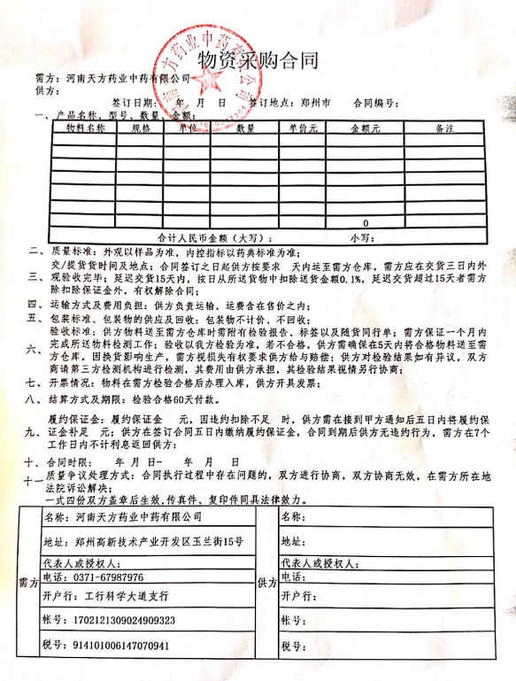

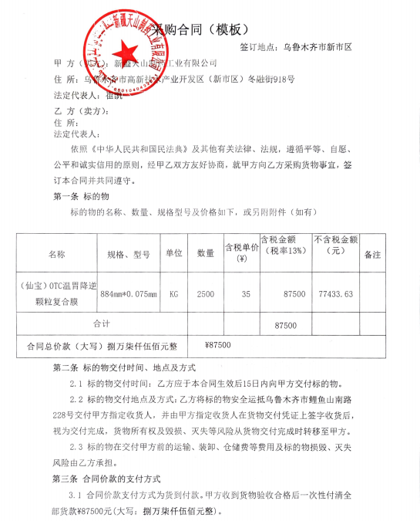

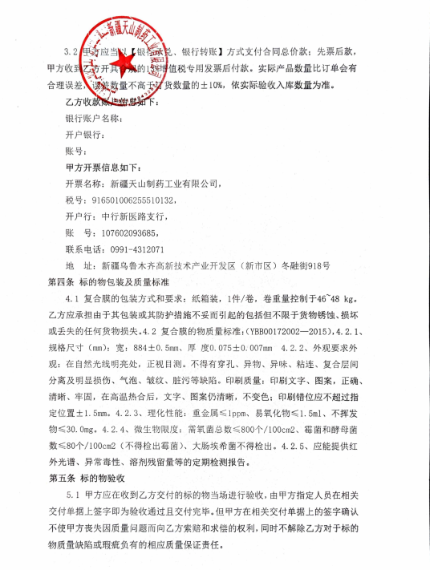

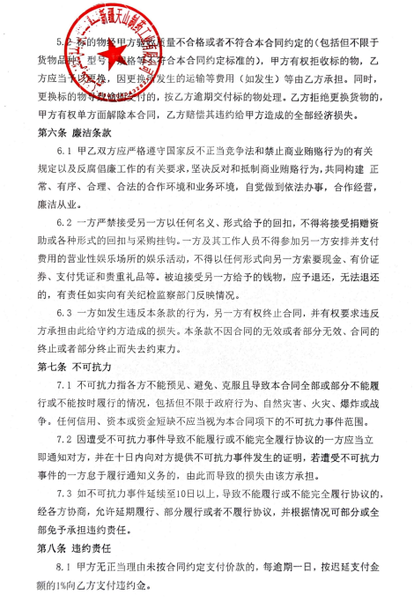

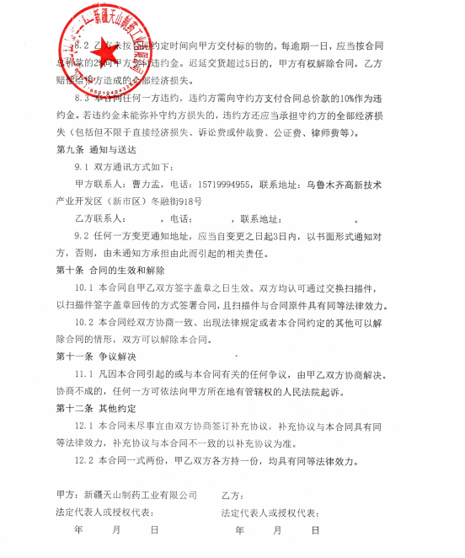

**第五章 采购需求**

**1.综述**

中国医药健康产业股份有限公司拟对下属部分工业企业复合膜/袋进行公开采购。

**2.产品基本信息**

|  |  |  |  |  |  |  |  |  |  |  |
| --- | --- | --- | --- | --- | --- | --- | --- | --- | --- | --- |
| **序号** | **企业名称** | **分类** | **物料名称** | **规格** | **材质** | **其他要求** | **单位** | **全年预算量** | **付款方式** | **交货地点** |
| 1 | 天方中药 | 复合袋 | 橘红颗粒复合袋（6袋) | 170*82*45mm | PET/AL/PE 厚度7.5sm | 无文字印刷 | 个 | 200000 | 到货检验合格入库60天后付电汇 | 河南省郑州市高新区玉兰街15号 |
| 2 | 天方中药 | 复合膜 | 橘红颗粒复合膜（6袋) | 145*95mm | PET/AL/PE 厚度7.2sm | 文字印刷 | kg | 1500 | 到货检验合格入库60天后付电汇 | 河南省郑州市高新区玉兰街15号 |
| 3 | 天方中药 | 复合膜 | 双黄连胶囊复合膜 | 172mm | PET/AL/PE 厚度8.5sm | 无文字印刷 | kg | 2000 | 到货检验合格入库60天后付电汇 | 河南省郑州市高新区玉兰街15号 |
| 4 | 和平制药 | 复合膜 | 金钱草颗粒复合膜 | 190mm×900mm | PET1.2/AL0.7/PE4.5共0.07mm | 包装要牢固， 适宜装卸运输，从签订合同 之日起20天内到货 | kg | 35700 | 滚动付款，承兑汇票，承兑期6个月 | 重庆市铜梁区工业园区白龙三路 |
| 5 | 和平制药 | 复合袋 | 金钱草颗粒复合袋 | 175mm×245mm | BOPP3.8/VMPET1.2/PE8共0.13mm | 个 | 649900 | 滚动付款，承兑汇票，承兑期6个月 | 重庆市铜梁区工业园区白龙三路 |
| 6 | 和平制药 | 190mm×250mm | BOPP3.8/VMPET1.2/PE8共0.13mm | 个 | 66600 | 滚动付款，承兑汇票，承兑期6个月 | 重庆市铜梁区工业园区白龙三路 |
| 7 | 和平制药 | 190mm×240mm | BOPP3.8/VMPET1.2/PE8共0.13mm | 个 | 104900 | 滚动付款，承兑汇票，承兑期6个月 | 重庆市铜梁区工业园区白龙三路 |
| 8 | 和平制药 | 190mm×248mm | BOPP3.8/VMPET1.2/PE8共0.13mm | 个 | 268035 | 滚动付款，承兑汇票，承兑期6个月 | 重庆市铜梁区工业园区白龙三路 |
| 9 | 和平制药 | 200mm×260mm | BOPP3.8/VMPET1.2/PE8共0.13mm | 个 | 319490 | 滚动付款，承兑汇票，承兑期6个月 | 重庆市铜梁区工业园区白龙三路 |
| 10 | 和平制药 | 复合膜 | 葡萄糖粉剂复合膜 | 160mm×110mm | BOPET1.2/PE5.8 共0.07mm | kg | 45780 | 滚动付款，承兑汇票，承兑期6个月 | 重庆市铜梁区工业园区白龙三路 |
| 11 | 和平制药 | 复合袋 | 葡萄糖粉剂复合袋 | 210mm×280mm | BOPP2.8/PET1.2/PE8共0.12mm | 个 | 2104240 | 滚动付款，承兑汇票，承兑期6个月 | 重庆市铜梁区工业园区白龙三路 |
| 12 | 和平制药 | 复合膜 | 葡萄糖粉剂复合膜 | 240mm×160mm | PET1.2/乳白PE5.8共0.07mm | kg | 7020 | 滚动付款，承兑汇票，承兑期6个月 | 重庆市铜梁区工业园区白龙三路 |
| 13 | 和平制药 | 复合袋 | 葡萄糖粉剂复合袋 | 258mm×180mm | PET1.2/乳白PE7.8共0.09mm | 个 | 1159700 | 滚动付款，承兑汇票，承兑期6个月 | 重庆市铜梁区工业园区白龙三路 |
| 14 | 和平制药 | 复合膜 | 口服五维葡萄糖复合膜 | 140mm×80mm | PET1.2/AL0.9/PE4.5共0.07mm | kg | 1020 | 滚动付款，承兑汇票，承兑期6个月 | 重庆市铜梁区工业园区白龙三路 |
| 15 | 和平制药 | 复合袋 | 口服维D2葡萄糖复合袋 | 210*（280+40*2）mm | PET1.2/VMPET1.2/PE6.6共0.096mm | 个 | 11600 | 滚动付款，承兑汇票，承兑期6个月 | 重庆市铜梁区工业园区白龙三路 |
| 16 | 天山药业 | 复合膜 | 温胃降逆颗粒复合膜（OTC） | 884*0.075mm | 聚酯/铝/聚乙烯 | 详见质量标准 | kg | 10200 | 到货检验合格入库30天后付电汇 | 新疆乌鲁木齐市鲤鱼山南路228号 |
| 17 | 天山药业 | 复合膜 | 三味泻痢颗粒复合膜 | 884*0.075mm | 聚酯/铝/聚乙烯 | 详见质量标准 | kg | 3780 | 到货检验合格入库30天后付电汇 | 新疆乌鲁木齐市鲤鱼山南路228号 |
| 18 | 科益药业 | 复合膜 | 盐酸伐昔洛韦分散片（0.3g、0.15g） | 320mm | PET12/AL16/PE40 |  | kg | 9675 | 到货检验合格入库，票到60天后付电汇 | 鄂州市葛店经济开发区葛洪大道766号 |
| 19 | 科益药业 | 复合膜 | 更昔洛韦胶囊0.25g复合膜 | 320mm | PET12/AL16/PE40 |  | kg | 9896.8 | 到货检验合格入库，票到60天后付电汇 | 鄂州市葛店经济开发区葛洪大道766号 |
| 20 | 长城制药 | 复合膜 | 小儿清肺化痰颗粒复合膜（10袋766） | 766mm | PET12/AL7/CPE55 | —— | kg | 43665.0 | 到货检验合格入库60天后付电汇 | 北京市丰台区西四环南路 63 号院 |
| 22 | 长城制药 | 复合膜 | 小儿清肺化痰颗粒复合膜（小葫芦宝） | 766mm | PET12/AL7/CPE55 | —— | kg | 11284.0 | 到货检验合格入库60天后付电汇 | 北京市丰台区西四环南路 63 号院 |
| 23 | 长城制药 | 复合膜 | 小儿清肺化痰颗粒复合膜（6袋140） | 140mm | PET12/AL7/CPE55 | —— | kg | 6642.0 | 到货检验合格入库60天后付电汇 | 北京市丰台区西四环南路 63 号院 |
| 24 | 长城制药 | 复合膜 | 小儿清肺化痰颗粒复合膜（灵知） | 766mm | PET12/AL7/CPE55 | —— | kg | 18300.0 | 到货检验合格入库60天后付电汇 | 北京市丰台区西四环南路 63 号院 |
| 25 | 长城制药 | 复合膜 | 小儿清肺化痰颗粒复合膜766(12袋状元娃） | 766mm | PET12/AL7/CPE55 | —— | kg | 18700.0 | 到货检验合格入库60天后付电汇 | 北京市丰台区西四环南路 63 号院 |
| 26 | 长城制药 | 复合膜 | 感冒清热颗粒复合膜 | 150mm | PET12/AL9/CPE50 | —— | kg | 4960.0 | 到货检验合格入库60天后付电汇 | 北京市丰台区西四环南路 63 号院 |
| 27 | 长城制药 | 复合膜 | 经舒颗粒复合膜 | 150mm | PET12/AL9/CPE50 | —— | kg | 4440.0 | 到货检验合格入库60天后付电汇 | 北京市丰台区西四环南路 63 号院 |
| 28 | 长城制药 | 复合膜 | 通宣理肺颗粒复合膜 | 150mm | PET12/AL7/CPE50 | —— | kg | 2516.0 | 到货检验合格入库60天后付电汇 | 北京市丰台区西四环南路 63 号院 |
| 28 | 长城制药 | 复合膜 | 空白卷材170mm | 170mm | PET12/AL7/CPE50 | —— | kg | 1150.0 | 到货检验合格入库60天后付电汇 | 北京市丰台区西四环南路 63 号院 |
| 29 | 长城制药 | 复合膜 | 瑶山清瘟解毒颗粒复合膜 | 150mm | PET12/VMPET12/CPE45 镀铝聚酯4丝 | —— | kg | 400.0 | 到货检验合格入库60天后付电汇 | 北京市丰台区西四环南路 63 号院 |

**3.技术质量要求**

**3.1北京长城制药有限公司：**

包装材料的实物样稿以质量管理部QA与供应商签订的样稿为准。

印刷质量：文字、商标、图案印刷必须清晰正确、美观牢固，无墨迹浸润现象。

印刷错位：在指定位置先作记号，再用精度0.02mm的游标卡尺测量应在±1.5mm之间。

尺寸规格：尺寸规格与纸张要求见样稿，长、宽尺寸偏差±0.5mm。

复合膜尺寸：与相应产品的实物样稿保持一致。

【外观】 取本品适量，在自然光线明亮处，正视目测。不得有穿孔、异物、异味、粘连、复合层间分离及明显损伤、气泡、皱纹、脏污等缺陷。复合袋的热封部位应平整、无虚封。

【溶出物实验】 供试液的制备：取本品适量，分别取内表面积600cm2（分割成长3cm，宽0.3cm的小片）三份置具塞锥形瓶中，加水（70℃±2℃）、65%乙醇（70℃±2℃）、正已烷（58℃±2℃）200ml 浸泡2小时后取出放冷至室温，用同批试验用溶剂补充至原体积作为供试液，以同批水、65%乙醇、正已烷为空白液，进行下列试验：

易氧化物 精密量取水供试液20ml，精密加入高锰酸钾滴定液（0.002moI/L）20ml与稀硫酸1ml，煮沸3分钟，迅速冷却，加入碘化钾0.1g在暗处放置5分钟，用硫代硫酸钠滴定液（0.01moI/L）滴定，滴定至近终点时，加入淀粉指示液5滴，继续滴定至无色，另取水空白液同法操作，二者消耗硫代硫酸钠滴定液（0.01mol/L）之差不得过1.5ml。

不挥发物 分别精密量取水、65%乙醇，正已烷供试液与空白液各100ml置于已恒重的蒸发皿中，水浴蒸干，105℃干燥2小时，冷却后精密称定，水不挥发物残渣与空白液之差不得过30.0mg；65%乙醇不挥发物残渣与空白液残渣之差不得过30.0mg；正已烷不挥发物残渣与空白液残渣之差不得过30.0mg。

重金属 精密量取水供试液20ml，加醋酸盐缓冲液（pH3.5）2ml，照《重金属检查法标准操作规程》第一法，含重金属不得过百万分之一。

微生物限度】 取本品用开孔面积为25cm2的消毒过的金属模板压在内层面上，将无菌棉签用灭菌的生理盐水稍沾湿，在板孔范围内擦抹4次，换1支棉签再擦抹4次，每个位置用2支棉签共擦抹8次，共擦抹4个位置100cm2。每支棉签抹完后立即剪断（或烧断），投入盛有30ml灭菌的生理盐水的锥形瓶（或大试管）中。全部擦抹棉签投入瓶中后，将瓶迅速摇晃1分钟，静置10分钟，即得供试品溶液。供试品溶液进行薄膜过滤后，照《微生物限度检查标准操作规程》，应符合以下规定。

100cm2供试品中：需氧菌总数不得过800cfu；霉菌和酵母菌总数不得过80cfu；大肠埃希菌不得检出。

**3.2重庆和平制药有限公司技术质量要求：**

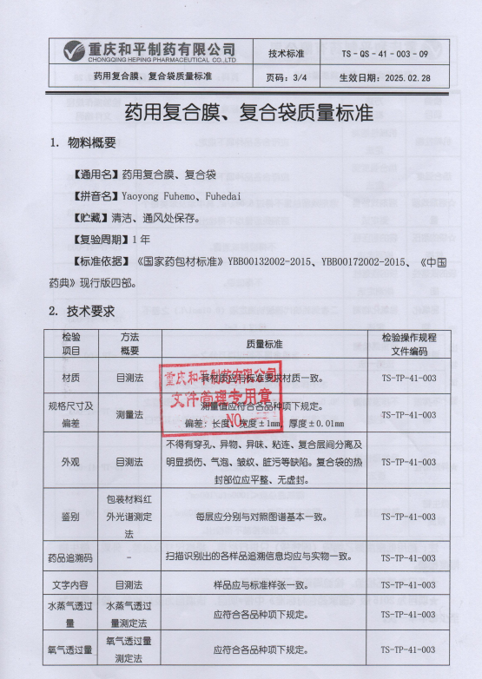

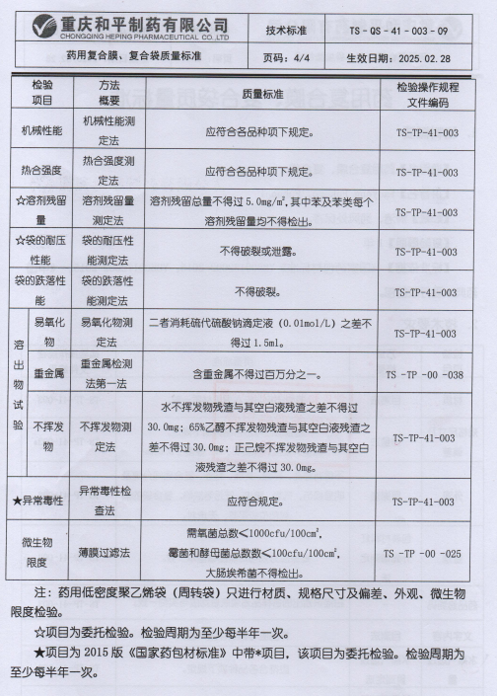

**3.3湖科益药业股份有限公司技术质量要求：**

本质量标准适用于药品包装用复合膜、袋。

| **检验项目** | **限度/标准** |
| --- | --- |
| 外观 | 取本品适量，在自然光线明亮处，正视目测。不得有穿孔、异物、异味、粘连、复合层间分离及明显损伤、气泡、皱纹、脏污等缺陷。复台袋的热封部位应平整、无虚封。 |
| 取本品，按下表检测尺寸偏差，应符合规定 |
| 复合膜按每卷膜取2米逆行检验；复合袋按逐批检查计数抽样程序及抽样表规定进行，检查水平为一般检查水平II，合格质量水平(AQL)为6.5 |
| 溶出物试验 | 用同批试验用溶剂补充至原体积作为供试液，以同批水做空白液备用。应符合规定 |
| 重金属 | 依法检查，含重金属不得过百万分之一。 |
| 不挥发物 | 水不挥发物与其空白对照液之差不得过30.0mg；65%乙醇不挥发物与其空白对照液之差不得过30.0mg；正己烷不挥发物与其空白对照液之差不得过30.0mg。 |
| 易氧化物 | 二者消耗滴定液之差不得过1.5ml |
| 袋的耐压性能 | 取5个袋，袋内填充二分之一袋容量水，并热合封口，不得破裂或漏液。 |
| 袋的跌落性能 | 取5个袋，袋内填充二分之一袋容量水，并热合封口，不得破裂。 |
| 微生物限度 | 取提取液照《微生物限度法标准操作程序》测定。应符合微生物限度指标表的规定 |

1适用范围

本标准适用于非注射剂用的药品包装用复台膜、袋。

2引用标准：

国家药品包装容器（材料）标准 YBB00132002 -2015

3产品类型

本标准规定的复合膜属于塑料复合膜。复合膜材料为为PT/PE/AL/PE

4检验指标

4.1外观

4.1.1取本品适量，在自然光线明亮处，正视目测。不得有穿孔、异物、异味、粘连、复合层间分离及明显损伤、气泡、皱纹、脏污等缺陷。复台袋的热封部位应平整、无虚封。

4.1.2 取本品，检验尺寸偏差，应符合规定。详细尺寸见附录

尺寸偏差

|  |  |  |
| --- | --- | --- |
| 项目 | 膜 | 袋 |
| 厚度偏差， % | ±10 | — |
| 平均厚度偏差，％ | ±10 | ±10 |
| 热封宽度偏差，％ | — | ±20 |
| 热合边与袋边的距离，mm | — | ≤4 |

4.1.3复合膜按每卷膜取2米逆行检验；复合袋按逐批检查计数抽样程序及抽样表(GB，T2828—87)规定进行，检查水平为一般检查水平II，合格质量水平(AQL)为6.5。4.2溶出物试验

除另有规定外，取样品适量，分别取本品内表面积600cm2（分割成长3cm，宽0.3cm的小片）三份置具塞锥形瓶中，加水（70℃±2℃）、65%乙醇（70℃±2℃）、正己烷（58℃±2℃）200ml浸泡2小时后取出，放冷至室温，用同批试验用溶剂补充至原体积作为供试液，以同批水、65%乙醇、正己烷做空白液备用。

4.2.1重金属

精密量取水浸液20ml，加醋酸盐缓冲液（pH3.5）2ml，依法检查，含重金属不得过百万分之一。

4.2.2易氧化物

精密量取水浸液20ml，精密加入高锰酸钾滴定液（0.002mol/L）20ml与稀硫酸1ml，煮沸3分钟．迅速冷却，加入碘化钾0.1g，在暗处放置5分钟，用硫代硫酸钠滴定液（0.0lmol/L）滴定，滴定至近终点时，加入淀粉指示液5滴，继续滴定至无色，另取水空白液同法操作，二者消耗滴定液之差不得过1.5ml。

4.2.3 不挥发物

分别精密量取量取水、65% 乙醇、正己烷供试液与空白液各100ml 置于己恒重的蒸发皿中，水浴蒸干，105℃干燥2小时，冷却后精密称定，水不挥发物与其空白对照液之差不得过30.0mg；65%乙醇不挥发物与其空白对照液之差不得过30.0mg；正己烷不挥发物与其空白对照液之差不得过30.0mg。

4.3 袋的耐压性能

取5个袋，袋内填充二分之一袋容量水，并热合封口。将试样逐个放在上、下板之间，试验中上下板应保持水平，不变形，与袋的接触面应光滑，上下板的面积应大于试验袋，按下表的规定加砝码保持1分钟，目视，不得破裂或泄露。

|  |  |  |
| --- | --- | --- |
| 袋与内装物总质量（g） | 三边封口袋负荷（N） | 其它袋负荷（N） |
| <30 | 100 | 80 |
| 31-100 | 200 | 120 |
| 101-400 | 400 | 200 |
| 401-1000 | 600 | 300 |

4.4袋的跌落性能

取5个袋，袋内填充二分之一袋容量水，并热合封口。将试样按表5的高度逐个自由落于光滑坚硬的水平面，目视，不得破裂。

|  |  |
| --- | --- |
| 袋与内装物总质量（g） | 跌落高度（mm） |
| <100 | 800 |
| 400-400 | 500 |
| 401-1000 | 300 |

4.5微生物限度

取试样用开孔面积为20cm2的消毒过的金属模板压在内层面上，将无菌棉签用氯化钠注射液稍沾湿，在板孔范围内擦抹5次，换1支棉签再擦抹5次，每个位置用2支棉签共擦抹10次，共擦抹5个位置100cm2。每支棉签抹完后立即剪断，投入盛有30ml无菌生理水的锥型瓶中。全部擦抹棉签投入瓶中后，将瓶迅速摇晃1分钟，即得供试液。取提取液照微生物限度法标准操作程序测定。应符合下表的规定。

微生物限度指标

|  |  |  |  |
| --- | --- | --- | --- |
| 项 目 | 一般复合膜、袋 | 外用药复台膊、袋 | 栓剂用复台膜、袋 |
| 细菌数（个/100cm2） | 1000 | 100 | 100 |
| 霉菌、酵母菌数 （个/100cm2） | 100 | 100 | 10 |
| 大肠杆菌 | — |  |  |
| 金黄色葡萄球菌 |  | — | — |
| 铜绿假单胞菌 |  | — | — |

注：“一”为每100cm2中不得检出。

**3.4****新疆天山制药工业有限公司：**

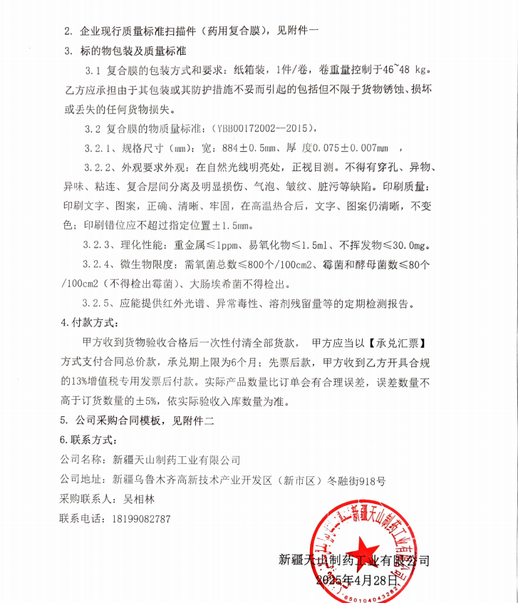

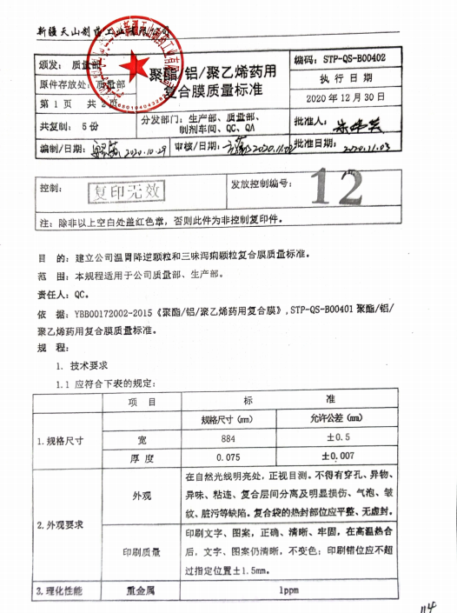

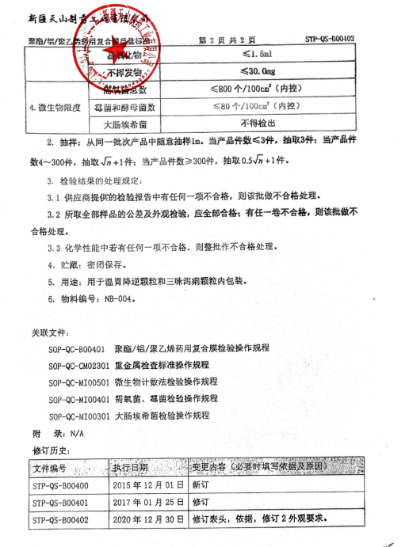

**3.5河南天方药业中药有限公司：**

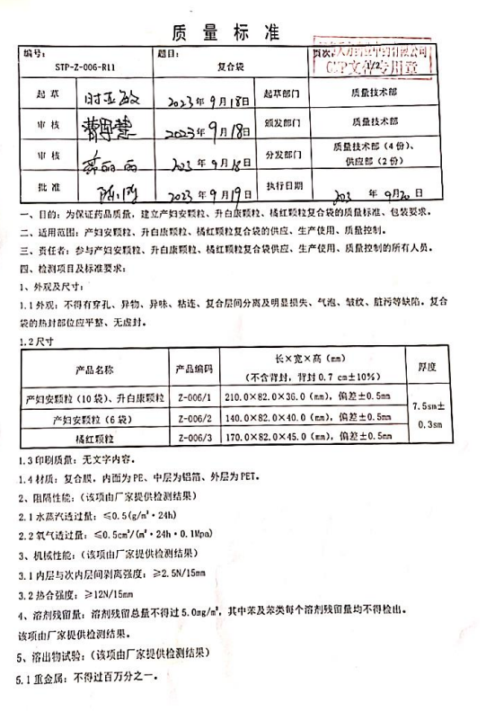

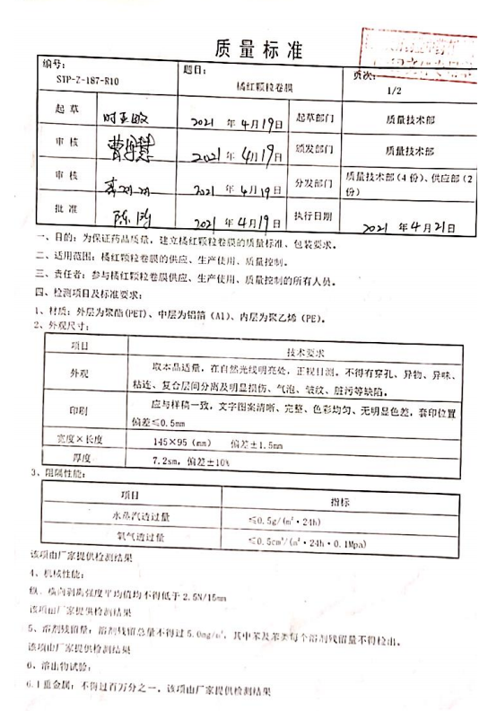

3.6产品质量标准必须仔细阅读,质量标准未尽条款以国家相关产品的标准为准。

1. **技术质量要求**

供货厂家必须具有符合国家生产复合膜的资质，所投标的产品技术质量标准必须符合国家现行2020版药典标准和各企业内控标准。

**5.包装、运输、贮存要求：**

5.1企业具体要求:

交货期限：依据各企业的实际要求为准。

5.2符合产品性质的内外包装，包装物不回收。

5.3在储运过程中应避免雨雪、暴晒、受潮和污染，不得采用有损包装质量的运输、装卸方式和工具，到货保持外包装完好，无破损；

5.4储存应清洁、干燥、通风、阴凉避光（不超过20℃），避免高温、高湿、阳光直射，注意查看各企业的具体要求。

5.5标识要求：标识清晰，位置统一固定。标识应明确物料名称、规格、数量、执行标准、生产日期及有效期等关键信息。

5.6要求厂家随货提供按国家包材标准检验的出厂检验报告,并且产品质量均一、数量准确。

5.7其他包装、运输、储存要求应按照各需求企业的合同和质量标准执行。

**6.执行的质量标准：**

所投标的产品技术质量标准须符合国家质量标准以及需求企业的内控标准。具体质量标准以需求企业实际需求为准。

**7.验收标准：**所有货物按现行2020版药典、YBB00052005-2015和企业内控标准验收。

**8.异常处理：**需求方检验不合格品或使用过程中发现大量的不合格产品应该无条件给予换货、补货或退货处理。如果使用过程出现少数，需按数量补数。其他未尽条款按照合同约定执行。

**9.违约处罚条款：**

9.1出现货物质量、服务问题依据合同罚则及各企业内部相关制度执行。

9.2出现严重货物质量、服务问题，给企业带来损失的，由供应商进承担相应的损失。

9.3因成交方违反采购文件中约定的商务条款（包括但不限于以原材料、涨价、不同意降价等理由拒绝供货）而造成招标方损失（包含替代供应商增加的成本、企业停产造成所有及连带损失）的，由供应商承担所有责任（不可抗拒因素除外）。

9.4其他未尽条款依据各需求企业的质量保证协议与中标后签订的合同执行。

1. **付款方式、送货时限及送货地点要求：**

付款方式：见产品基础信息表。

送货时限：满足各需求企业要求。

送货地点：见产品基础信息表。

**第六章 响应文件格式**

**（项目名称）**

（项目编号/包号：）

**响应文件**

供应商（电子签章）：

年 月 日

**目 录**

一、响应函

二、联合体协议书（适用于供应商组成联合体的情况）

三、响应保证金（适用于递交响应保证金的情况）

四、商务与技术偏差表

五、资格审查资料（B）

六、响应方案（B）

七、供应商认为必要的其他资料

八、供应商须知前附表规定的其他资料

**一、响应函**

（采购人名称）：

1.我方已仔细研究了（项目名称）采购文件的全部内容，愿意以附件一报价一览表中的报价（其中所含增值税税率为： ）提供本项目货物，并按合同约定履行义务；其中：

交货期： ，交货地点： 。

2.我方的响应文件包括下列内容：

（1）响应函；

（2）联合体协议书（如有）；

（3）响应保证金；

（4）商务与技术偏差表；

（5）资格审查资料；

（6）响应方案（如有）；

（7）供应商认为必要的其他资料

（8）供应商须知前附表规定的其他资料。

响应文件的上述组成部分如存在内容不一致的，以响应函为准。

3.我方承诺除商务和技术偏差表列出的偏差外，我方响应采购文件的全部要求。

4.本响应有效期为自递交响应文件截止之日起180日历日，我方承诺在采购文件规定的响应文件有效期内不撤销响应文件。

5.如我方成交，我方承诺；

（1）在收到成交通知书后，在成交通知书规定的期限内与你方签订合同；

（2）在签订合同时不向你方提出附加条件；

（3）按照采购文件要求递交履约保证金；

（4）在合同约定的期限内完成合同规定的全部义务。

6.我方在此声明，所递交的响应文件及有关资料内容完整、真实和准确，且不存在第一章“采购公告/采购邀请书”中规定的供应商不得存在的情形。

7. （其他补充说明）。

供应商： （电子签章）

地 址：

电子邮箱：

电 话：

传 真：

邮政编码：

年 月 日

### 附件1：报价一览表

**报价一览表（B）**

项目名称： 项目编号：

包号： 包名称： 货币单位：

|  |  |  |  |  |  |  |  |  |  |  |  |
| --- | --- | --- | --- | --- | --- | --- | --- | --- | --- | --- | --- |
| 序号 | 货物名称 | 规格 | 材质 | 计量单位 | 预估数量 | 单价（含税） | 含税金额（元） | 交货期（天） | 交货地点 | 响应保证金 | 备注 |
| 包段1（1） | 橘红颗粒复合袋（6袋) | 170*82*45mm | PET/AL/PE 厚度7.5sm | 个 | 200000 |  |  |  | 河南省郑州市高新区玉兰街15号 |  | 无文字印刷 |
| 包段1（2） | 橘红颗粒复合膜（6袋) | 145*95mm | PET/AL/PE 厚度7.2sm | kg | 1500 |  |  |  | 河南省郑州市高新区玉兰街15号 |  | 文字印刷 |
| 包段1（3） | 双黄连胶囊复合膜 | 172mm | PET/AL/PE 厚度8.5sm | kg | 2000 |  |  |  | 河南省郑州市高新区玉兰街15号 |  | 无文字印刷 |
|  |  |  |  |  |  | 合计金额： |  |  |  |  |  |
| 包段2（1） | 金钱草颗粒复合膜 | 190mm×900mm | PET1.2/AL0.7/PE4.5 共0.07mm | kg | 35700 |  |  |  | 重庆市铜梁区工业园区白龙三路 |  | 包装要牢固，适宜装卸运输，从签订合同  之日起20天内到货 |
| 包段2（2） | 金钱草颗粒复合袋 | 175mm×245mm | BOPP3.8/VMPET1.2/PE8 共0.13mm | 个 | 649900 |  |  |  | 重庆市铜梁区工业园区白龙三路 |  |
| 包段2（3） | 金钱草颗粒复合袋 | 190mm×250mm | BOPP3.8/VMPET1.2/PE8 共0.13mm | 个 | 66600 |  |  |  | 重庆市铜梁区工业园区白龙三路 |  |
| 包段2（4） | 金钱草颗粒复合袋 | 190mm×240mm | BOPP3.8/VMPET1.2/PE8 共0.13mm | 个 | 104900 |  |  |  | 重庆市铜梁区工业园区白龙三路 |  |
| 包段2（5） | 金钱草颗粒复合袋 | 190mm×248mm | BOPP3.8/VMPET1.2/PE8 共0.13mm | 个 | 268035 |  |  |  | 重庆市铜梁区工业园区白龙三路 |  |
| 包段2（6） | 金钱草颗粒复合袋 | 200mm×260mm | BOPP3.8/VMPET1.2/PE8 共0.13mm | 个 | 319490 |  |  |  | 重庆市铜梁区工业园区白龙三路 |  |
| 包段2（7） | 葡萄糖粉剂复合膜 | 160mm×110mm | BOPET1.2/PE5.8 共0.07mm | kg | 45780 |  |  |  | 重庆市铜梁区工业园区白龙三路 |  |
| 包段2（8） | 葡萄糖粉剂复合袋 | 210mm×280mm | BOPP2.8/PET1.2/PE8 共0.12mm | 个 | 2104240 |  |  |  | 重庆市铜梁区工业园区白龙三路 |  |
| 包段2（9） | 葡萄糖粉剂复合膜 | 240mm×160mm | PET1.2/乳白PE5.8 共0.07mm | kg | 7020 |  |  |  | 重庆市铜梁区工业园区白龙三路 |  |
| 包段2（10） | 葡萄糖粉剂复合袋 | 258mm×180mm | PET1.2/乳白PE7.8 共0.09mm | 个 | 1159700 |  |  |  | 重庆市铜梁区工业园区白龙三路 |  |
| 包段2（11） | 口服五维葡萄糖复合膜 | 140mm×80mm | PET1.2/AL0.9/PE4.5 共0.07mm | kg | 1020 |  |  |  | 重庆市铜梁区工业园区白龙三路 |  |
| 包段2（12） | 口服维D2葡萄糖复合袋 | 210*（280+40*2）mm | PET1.2/VMPET1.2/PE6.6 共0.096mm | 个 | 11600 |  |  |  | 重庆市铜梁区工业园区白龙三路 |  |
|  |  |  |  |  |  | 合计金额： |  |  |  |  |  |
| 包段3（1） | 温胃降逆颗粒复合膜（OTC） | 884*0.075mm | 聚酯/铝/聚乙烯 | kg | 10200 |  |  |  | 新疆乌鲁木齐市鲤鱼山南路228号 |  | 详见质量标准 |
| 包段3（2） | 三味泻痢颗粒复合膜 | 884*0.075mm | 聚酯/铝/聚乙烯 | kg | 3780 |  |  |  | 新疆乌鲁木齐市鲤鱼山南路228号 |  | 详见质量标准 |
|  |  |  |  |  |  | 合计金额： |  |  |  |  |  |
| 包段4（1） | 盐酸伐昔洛韦分散片（0.3g、0.15g） | 320mm | PET12/AL16/PE40 | kg | 9675 |  |  |  | 鄂州市葛店经济开发区葛洪大道766号 |  |  |
| 包段4（2） | 更昔洛韦胶囊0.25g复合膜 | 320mm | PET12/AL16/PE40 | kg | 9896.8 |  |  |  | 鄂州市葛店经济开发区葛洪大道766号 |  |  |
|  |  |  |  |  |  | 合计金额： |  |  |  |  |  |
| 包段5（1） | 小儿清肺化痰颗粒复合膜（10袋766） | 766mm | PET12/AL7/CPE55 | kg | 43665.0 |  |  |  | 北京市丰台区西四环南路 63 号院 |  |  |
| 包段5（2） | 小儿清肺化痰颗粒复合膜（小葫芦宝） | 766mm | PET12/AL7/CPE55 | kg | 11284.0 |  |  |  | 北京市丰台区西四环南路 63 号院 |  |  |
| 包段5（3） | 小儿清肺化痰颗粒复合膜（6袋140） | 140mm | PET12/AL7/CPE55 | kg | 6642.0 |  |  |  | 北京市丰台区西四环南路 63 号院 |  |  |
| 包段5（4） | 小儿清肺化痰颗粒复合膜（灵知） | 766mm | PET12/AL7/CPE55 | kg | 18300.0 |  |  |  | 北京市丰台区西四环南路 63 号院 |  |  |
| 包段5（5） | 小儿清肺化痰颗粒复合膜766(12袋状元娃） | 766mm | PET12/AL7/CPE55 | kg | 18700.0 |  |  |  | 北京市丰台区西四环南路 63 号院 |  |  |
| 包段5（6） | 感冒清热颗粒复合膜 | 150mm | PET12/AL9/CPE50 | kg | 4960.0 |  |  |  | 北京市丰台区西四环南路 63 号院 |  |  |
| 包段5（7） | 经舒颗粒复合膜 | 150mm | PET12/AL9/CPE50 | kg | 4440.0 |  |  |  | 北京市丰台区西四环南路 63 号院 |  |  |
| 包段5（8） | 通宣理肺颗粒复合膜 | 150mm | PET12/AL7/CPE50 | kg | 2516.0 |  |  |  | 北京市丰台区西四环南路 63 号院 |  |  |
| 包段5（9） | 空白卷材170mm | 170mm | PET12/AL7/CPE50 | kg | 1150.0 |  |  |  | 北京市丰台区西四环南路 63 号院 |  |  |
| 包段5（10） | 瑶山清瘟解毒颗粒复合膜 | 150mm | PET12/VMPET12/CPE45 镀铝聚酯4丝 | kg | 400.0 |  |  |  | 北京市丰台区西四环南路 63 号院 |  |  |
|  |  |  |  |  |  | 合计金额： |  |  |  |  |  |

说明：（1）响应保证金内容填写“有”或“无”；

1. 鉴于该项目包含多种材质与规格， 选取各包段总金额总金额最低者。
2. 同一响应人同时各企业相似规格复合膜或复合袋，报价必须统一。例如：北京长城制药有限公司产品，序号1-9规格相似，则需要同一价格。
3. 如各企业有新增同规同尺复合膜，则供应商需要按照相似规格复合膜价格进行供应商。

供应商： （电子签章）

年 月 日

**二、联合体协议书（不适用，无须提供）**

**（适用于供应商组成联合体的情况）**

（所有成员单位名称）自愿组成（联合体名称）联合 体，共同参加（项目名称）询比活动。现就组成联合体事宜订立如下协议。

1.（某成员单位名称）为（联合体名称）牵头人。

2.联合体各成员授权牵头人代表联合体参加询比采购活动，签署文件，递交和接收相关的资料、信息及指示，进行合同谈判活动，负责合同实施阶段的组织和协调工作，以及处理与本釆购项目有关的一切事宜。

3.联合体牵头人在本项目中签署的一切文件和处理的一切事宜，联合体各成员均予以承认。联合体各成员将严格按照采购文件、响应文件和合同的要求全面履行义务,并向釆购人承担连带责任。

4.联合体各方承诺不以自己名义单独或参加其他联合体参与本询比采购项目。

5.联合体各成员单位内部的职责分工如下： 。

6.本协议书自所有成员单位法定代表人（单位负责人）或其授权的代理人签字并加盖单位章之日起生效，合同履行完毕后自动失效。

7.本协议书一式 份，联合体成员和采购人各执一份。

（注：本协议书由委托代理人签字的，应附授权委托书。）

联合体牵头人名称： （电子签章）

联合体成员名称： （电子签章）

联合体成员名称： （电子签章）

……

年 月 日

**三、响应保证金**

**（适用于递交响应保证金的情况）**

1.采用转账方式的，供应商应在此提供转账凭证复印件。

2.采用支票、汇票等方式的，供应商应在此提供支票、汇票等的复印件，原件应单独递交。

3.采用电子保函方式的，供应商应提供付款成功的截图或在电子保函系统中点击“用户中心”，在“我的投标保函”页面中截取付款成功的图片。

4.采用银行或担保机构担保函方式的，供应商应在此提银行或担保机构担保函复印件，格式如下（提示：保函格式仅供参考）：

（采购人名称）：

鉴于（供应商名称）（以下称“供应商”）于 年 月 日参加（项目名称）询比采购活动，（担保人名称）（以下称“我方”）无条件地、不可撤销地保证：若供应商在响应文件有效期内撤销响应文件，或成交后无正当理由不与采购人订立合同，或在签订合同时向采购人提出附加条件，或不按照采购文件要求递交履约保证金，或者发生采购文件明确规定不予退还响应保证金的其他情形，我方承担保证责任。收到你方书面通知后,我方在7日内向你方无条件支付人民币（大写） 。

本保函在响应文件有效期内保持有效。要求我方承担保证责任的通知应在响应文件有效期内送达我方。

担保人名称： （盖单位章）

地 址：

邮政编码:

电 话：

年 月 日

**四、商务与技术偏差表**

**（一）商务偏差表**

|  |  |  |  |  |  |  |
| --- | --- | --- | --- | --- | --- | --- |
| **对本项目合同条款的偏离情况（请进行勾选）：**  □无偏离（如无偏离，仅勾选无偏离即可）  □有偏离（如有偏离，则应按照注释要求在本表中对偏离项逐一列明） | | | | | | |
| 序号 | 采购文件章节及条款号 | 采购文件中条款描述 | 响应文件章节及条款号 | 响应文件中条款描述 | 偏差 | 偏差描述 |
| 1 |  |  |  |  |  |  |
| 2 |  |  |  |  |  |  |
| 3 |  |  |  |  |  |  |
| …… |  |  |  |  |  |  |

**供应商承诺：除商务偏差表列出的偏差外，供应商响应采购文件“第四章 合同条款及格式”的全部要求。**

注：

1.本表针对采购文件“第四章 合同条款及格式”进行响应。

2.对“第四章 合同条款及格式”完全响应的，请在本表任意空白格内填写“完全响应”。

3.有偏差的条目在本表“偏差”列中填写“正偏差”或“负偏差”，同时补充进行“偏差描述”。

供 应 商： （电子签章）

年 月 日

**（二）技术偏差表**

|  |  |  |  |  |  |  |
| --- | --- | --- | --- | --- | --- | --- |
| **对本项目技术条款的偏离情况（请进行勾选）：**  □无偏离（如无偏离，仅勾选无偏离即可）  □有偏离（如有偏离，则应按照注释要求在本表中对偏离项逐一列明） | | | | | | |
| 序号 | 采购文件章节及条款号 | 采购文件中条款描述 | 响应文件章节及条款号 | 响应文件中条款描述 | 偏差 | 偏差描述 |
| 1 |  |  |  |  |  |  |
| 2 |  |  |  |  |  |  |
| 3 |  |  |  |  |  |  |
| …… |  |  |  |  |  |  |

**供应商承诺：除技术偏差表列出的偏差外，供应商响应采购文件“第五章 采购需求”的全部要求。**

注：

1.本表针对采购文件“第五章 采购需求”进行响应。

2.对“第五章 采购需求”完全响应的，请在本表任意空白格内填写“完全响应”。

3.有偏差的条目在本表“偏差”列中填写“正偏差”或“负偏差”，同时补充进行“偏差描述”。

供 应 商： （电子签章）

年 月 日

**五、资格审查资料(B)**

**（一）依法设立的证明材料**

供应商应根据供应商须知前附表第3.5（1）项的要求提供证明材料。

供应商应提供市场监管部门或其他行政机关颁发的可以合法开展业务的执照或证书复印件，如营业执照（正/副本）复印件等。（电子签章）

**（二）资质要求证明材料**

供应商应根据供应商须知前附表第3.5（2）项的要求提供证明材料。

具有药包材备案号，请提供药包材备案号官网截图并盖章。（电子签章）

**（三）财务要求证明材料**

供应商应根据供应商须知前附表第3.5（3）项的要求提供证明材料。

供应商应提供近年经会计师事务所或审计机构审计的财务会计报表复印件，包括资产负债表、现金流量表、利润表等。近年财务会计报表年份是指： 2021 年以来至少连续两年（供应商的成立时间少于该规定年份的，应提供成立以来的财务会计报表）（电子签章）

**（四）业绩要求证明材料**

供应商应根据供应商须知前附表第3.5（4）项的要求提供证明材料。（电子签章）

|  |  |  |  |  |  |  |  |  |  |  |
| --- | --- | --- | --- | --- | --- | --- | --- | --- | --- | --- |
| 序号 | 项目名称 | 货物名称 | 规格和型号 | 委托人/发包人名称 | 委托人/发包人联系人及电话 | 合同价格 | 是否完成 | 项目负责人  （如有） | 项目概况及供应商履约情况 | 备注 |
|  |  |  |  |  |  |  |  |  |  |  |
|  |  |  |  |  |  |  |  |  |  |  |
|  |  |  |  |  |  |  |  |  |  |  |
|  |  |  |  |  |  |  |  |  |  |  |

注：

1. 响应人应提供2022年-2024年与主要合作企业的采购合同。
2. 响应人须提供以自身名义签订的销售合同复印件并加盖公章，须显示合同首页、尾页、签订合同日期页合同总金额等关键信息页复印件，或中标通知书等证明材料。如签订单价合同不涉及具体量和总价的，须同时提供合同期内结算发票等能证明采购金额的证明材料。
3. 其他证明材料要求详见须知前附表。请将证明材料附在本表之后。

**（五）信誉要求的证明材料（无须提供）**

供应商应根据供应商须知前附表第3.5（5）项的要求提供证明材料。

**（六）承担本项目的主要人员的证明材料（无须提供）**

供应商应根据供应商须知前附表第3.5（6）项的要求提供证明材料。

**（七）其他要求的证明材料**

供应商应根据供应商须知前附表第3.5（7）项的要求提供证明材料。

共6项，具体如下：

**1、企业简介及组织机构图（电子签章）**

|  |  |  |  |  |  |  |  |  |
| --- | --- | --- | --- | --- | --- | --- | --- | --- |
| 响应人名称 |  | | | | 企业性质 | |  | |
| 法定代表人 |  | | | | 注册地址 | |  | |
| 注册资本 | 万元 | | | | 企业股东 | |  | |
| 经营范围 |  | | | | 固定资产原值 | | 万元 | |
| 年生产能力 | 【按实际产能填写】 | | | | 公司成立时间 | |  | |
| 年生产能力 计算依据 |  | | | | | | | |
| 联系方式 | 联系人 |  | | 电 话 | |  | | |
| 传 真 |  | | 网 址 | |  | | |
| 建地面积 | ㎡ | 厂房面积 | | ㎡ | | 车间数量 | | 个 |
| 生产面积 | ㎡ | 仓储面积 | | ㎡ | | 质检面积 | | ㎡ |
| 主要合作客户 |  | | | | | | | |
| 开户银行 （基本户） |  | | | 账 号 | | |  | |
| 近三年业绩 | 年份 | | 收入（万元） | | | | 利润（万元） | |
| 2020年 | |  | | | |  | |
| 2021年 | |  | | | |  | |
| 2022年 | |  | | | |  | |

备注：在此页后附上企业组织机构图。

**2、药包材注册登记号且与制剂共同审评审批结果应为A状态（电子签章）。**

**3、质量保证：现行质量标准、检验报告单、如有委托检验项目还需提供第三方检验报告单；（电子签章）。**

**4、主要生产及检验设备一览表（电子签章）**

|  |  |  |  |  |  |  |  |
| --- | --- | --- | --- | --- | --- | --- | --- |
| **类别** | **设备标准名称** | **规格型号** | **数量** | **制造厂家名称** | **购买时间** | **安装使用地点** | **公司编号** |
| 生产设备 |  |  |  |  |  |  |  |
|  |  |  |  |  |  |  |
|  |  |  |  |  |  |  |
|  |  |  |  |  |  |  |
|  |  |  |  |  |  |  |
|  |  |  |  |  |  |  |
| 检验设备 |  |  |  |  |  |  |  |
|  |  |  |  |  |  |  |
|  |  |  |  |  |  |  |
|  |  |  |  |  |  |  |
|  |  |  |  |  |  |  |
|  |  |  |  |  |  |  |

**备注：**此部分行数不够投标企业可自行增加，并加盖公章

**5、质量保证体系（电子签章）**

提供一套完整的生产工艺和质量保障体系，至少需包含原材料采购、生产管理、质量管理机构图等，如有其他可自行增加。

**（八）供应商不存在第一章3.2款 情形的证明材料**

供应商应根据供应商须知前附表第3.5（8）项的要求提供证明材料。

承诺书格式如下：

**承诺书**

我方在此声明，不存在以下情形：

（1）单位负责人为同一人或者存在控股、管理关系的不同单位，参加同一项目分包或者未分包的同一采购项目的采购活动；

|  |  |
| --- | --- |
| 供应商关联企业情况（包括但不限于与供应商法定代表人（单位负责人）为同一人或者存在控股、管理关系的不同单位） |  |

（2）被“信用中国”网站（www.creditchina.gov.cn）列入失信被执行人和重大税收违法案件当事人名单；

（3）因执行通用技术集团系统内采购项目中发生过严重违约行为或被列入通用技术集团、中国医药健康产业股份有限公司及下属其他企业供应商管理黑名单的；

（4）与采购人存在利害关系且可能影响采购公正性的；

（5）采购人员工投资的公司的；

（6）其他： 。

上述承诺内容如有不实，我公司愿意承担由此造成的一切法律责任，并承诺赔偿给采购人造成的损失。

特此承诺。

供应商： （电子签章）

年 月 日

**六、响应方案（B）（无须提供）**

（注：该部分依据“第三章评审办法”进行编制）

**1.技术部分**

**2.商务部分**

**3.其他**

除上述外，供应商认为应在技术和商务方案中体现的内容。

**七、供应商认为必要的其他资料**

供应商须认为必要的其他资料。